Rapport
IMKL2015 - Dataspecificatie Utiliteitsnetten


Geonovum

datum
10 maart 2017

versie
1.2 RC1

Document kenmerken

In onderstaande tabel zijn de kenmerken van deze dataspecificatie opgenomen.

Titel | IMKL2015 - Dataspecificatie Utiliteitsnetten
Auteur | Linda van den Brink, Paul Janssen, Wilko Quak
Datum | Datum laatste wijziging <2017-03-10>
Onderwerp | Data specificatie voor Utiliteitsnetten
Uitgever | <naam>
Type | Tekst
Beschrijving | Dit document beschrijft de data specificatie voor data product utiliteitsnetten
Bijdragen van | <namenlijst of groepsnaam>
Formaat | MS Word (doc)
Bron | Geonovum
Rechten | CC BY-ND 3.0
Identificatie | IMKL_Dataspecificatie_1.2RC1.doc
Taal | Nederlands
Relatie | Deze dataproduct beschrijving is opgesteld in het kader van PDOK en is gebaseerd op de INSPIRE data specification template
Geldigheidsduur

Wijzigingshistorie

Hieronder is de historie van dit document opgenomen.

Versie | Datum | Aangepast door | Aangepaste secties | Omschrijving aanpassing(en)
1.2RC1 | 2017-03-10 | PJA |  | 1.2 Release Candidate
1.2 ec | 2017-01-29 | PJA | divers | 1.2 eindconcept voor review
1.2io | 2016-11-xx | PJA |  | Versie 1.2 in ontwikkeling
1.1 | 2016-05-27 | PJA |  | Kleine aanpassingen. Zie: Consultatie 1.0RC1 en verwerking in 1.1RC1en 1.1
1.1 | 2016-05-27 | PJA | - | Kleine tekst aanpassingen.
1.1RC1 | 2016-05-14 | PJA | divers | Kleine aanpassingen van concept naar RC1
1.1RC1 | 2016-04-22 | PJA | divers | Concept Update naar 1.1
1.0RC1 | 2015-12-02 | PJA | H 3,9 | GWSW referenties
1.0RC1 | 2015-11-20 | PJA |  | Publicatie als versie 1.0 release candidate 1
0.99 | 2015-11-10 | PJA | alles | Nav review versie 0.96
0.96 | 2015-06-18 | PJA | alles | Nav review en periode tot 18 juni.
0.95 | 2015-02-02 | PJA | alles | Nav van review werkgroep
0.9 | 2014-12-18 | PJA |  | Review op 0.3 verwerkt
0.3 | 2014-11-26 | PJA | 1,2,3,4,5,6 | Review verwerkt, andere dan WION modellen toegevoegd
0.2 | 2014-11-03 | PJA | H 5 | Hoofdstuk 5 ingevuld
0.1 | 2014-10-xx | PJA | Geheel | Start op basis van PDOK DPS Template

rechtenbeleid
Naamsvermelding-GeenAfgeleideWerken 3.0 Nederland
(CC BY-ND 3.0)

Voorwoord

Dit document bevat de dataspecificatie ten behoeve van het berichtenverkeer voor uitwisseling van kabel en leiding informatie van de utiliteitsnetten elektriciteit, gas en chemie, telecom, water, warmte en afvalwater. Het doel van deze dataspecificatie is om -aanvullend aan de metadata beschrijving van het dataproduct (conform ISO 19115)- achtergrond informatie te verstrekken over een dataproduct. Waar de metadata de informatie op bestandsniveau beschrijft is de dataspecificatie bedoeld om de gegevensstructuur en objectdefinities te beschrijven. Op basis van de dataspecificatie en de metadata van het dataproduct kan een gebruiker van de gegevens zich een goed beeld vormen van de data die worden aangeboden en de data inhoudelijk interpreteren. Daarnaast geldt dat onderdelen van de dataspecificatie nodig zijn ten behoeve van applicatiebouw voor realisatie van het berichtenverkeer aan de aanbod en ontvangstzijde.

Dit document is opgesteld in de context van het KLICWIN programma. Opdrachtgever was de stuurgroep KLICWIN bestaande uit de volgende organisaties: Ministerie van Economische Zaken, Ministerie van Infrastructuur en Milieu, Platform Netbeheerders, Cumela, Stichting RIONED, Bouwend Nederland, Gemeentelijk Platform Kabels en Leidingen en het Kadaster. Voor de realisatie van dit document is een projectgroep en een werkgroep gevormd van domeinexperts die de eisen hebben geformuleerd waaraan de dataspecificatie moet voldoen, in het proces hebben meegewerkt en het resultaat hebben geëvalueerd. De volgende personen hebben deelgenomen aan de project- en werkgroep:

Projectgroep:
Linda van den Brink (Geonovum)
Paul Janssen (Geonovum)
Edward Mac Gillavry (Webmapper)
Wilko Quak (Geonovum)

Werkgroep:
Fuat Akdeniz (Kadaster)
Ad van Houtum (Kadaster)
Herman van den Berg (Kadaster)
Martin Borgman (Kadaster)
Marco Scholten (Kadaster)
Nick Naus (Kadaster)
Wil Lambo (KPN)
Martin van Vaalen (KPN)
Daan van Os (Brabant Water)
Jorrit Hansson (Enexis)
Bart Thevis (Enexis)
Marcel Busser (BAM)
Felix Parmentier (BAM)
Patrick Straver (BAM)
Hans Postema (Gasunie)
Ron Dijkstra (Gasunie)
Hendrik van de Berg (Alliander)
Jan van der Tol (Ziggo)
Henny Nouwens (Ziggo)
Bas Heite (B12)
Frank Coumans (Eneco)
Hans Meijer (Gemeente Den Haag)
Eric Oosterom (Stichting RIONED)
Hendrik Kingma (Riodesk)
Harry Nakken (Riodesk)
John Peeters (Gemeente Maasgouw)
Jan van der Leij (Cumela)

In de voorbereiding van het opstellen van deze specificatie is er gekeken naar het IMKL2.2 model zoals dat door AGIV in België is ontwikkeld voor de realisering van de Belgische KLIP voorziening. Deze methodiek sloot voor een groot deel aan op de Nederlandse situatie. Er is daarom dankbaar gebruik gemaakt van de daar opgedane ervaringen.

Inhoudsopgave

- Inleiding en leeswijzer. 7
- Scope 8
2.1 Scope. 8
- Overzicht 9
3.1 Naam en Acroniemen. 9
3.2 Informele beschrijving. 9
3.2.1 Definitie. 9
3.2.2 Beschrijving. 9
3.3 Normatieve referenties. 12
3.4 Totstandkoming. 12
3.5 Termen en definities. 12
3.6 Symbolen en afkortingen. 16
- Identificatie document 18
- Data content en structuur 19
5.1 Inleiding. 19
5.2 UML diagrammen. 19
5.2.1 Beschrijving algemeen principe: IMKL2015 als extensie op INSPIRE. 19
5.2.2 UML - WION overzicht. 20
5.2.3 Associaties in het model. 23
5.2.4 Numerieke waarden. 23
5.2.5 Waardelijsten zijn extern. 23
5.2.6 Basisattributen voor identificatie en labels. 24
5.2.7 IMKL2015 semantische kern. 26
5.2.8 Diepte. 34
5.2.9 Utiliteitsnet. 36
5.2.10 KabelOfLeiding. 38
5.2.11 Leidingelement. 40
5.2.12 KabelEnLeidingContainer. 41
5.2.13 ContainerLeidingelement. 42
5.2.14 Relaties tussen KabelEnLeiding, Leidingelement en container objecten. 43
5.2.15 Diagram per type kabel of leiding. 45
5.2.16 Elektriciteitskabel. 46
5.2.17 Telecommunicatiekabel. 47
5.2.18 Olie-gas-chemicalienpijpleiding. 48
5.2.19 Rioolleiding. 49
5.2.20 Waterleiding. 50
5.2.21 Thermische pijpleiding. 51
5.2.22 Overig en Weesleiding. 52
5.2.23 Leidingelementen per type net (thema). 53
5.2.24 WION – Uitleveren van gebiedsinformatie. 54
5.2.25 Identifier management. 57
5.2.26 Tijd representatie en temporeel model. 59
5.3 Andere toepassingen van IMKL2015. 60
5.3.1 UML - EC61 overzicht. 61
5.3.2 UML - Buisleidingen Risicoregister overzicht. 63
5.3.3 UML - Stedelijk water overzicht. 65
5.4 Objectcatalogus. 67
5.4.1 Geografische objecten. 70
5.4.2 Data typen. 70
5.4.3 Waardelijsten. 70
5.4.4 Geïmporteerde typen (informatief). 70
- Referentiesystemen 71
6.1 Ruimtelijk referentiesysteem. 71
- Levering 72
7.1 Leveringsmedium. 72
7.2 Formaten (encodings). 72
7.2.1 Nadere GML implementatie specificaties 72
- Visualisatie 75
- Bibliografie 76
- Bijlage 1: IMKL1.1 (2012) 77
- Bijlage 2: IMKL2015 waardelijsten. 78
- Bijlage 3: Toelichting op geometriemodel. 78

Inleiding en leeswijzer.
De dataspecificatie omvat een vijftal documenten waarvan dit het hoofddocument is. Hiernaast is er een document waarin de objectcatalogus is opgenomen: IMKL2015 – Objectcatalogus; een document voor de visualisatie: Handreiking visualisatie – IMKL2015; en een apart document met de in de waardelijsten opgenomen waarden. Daarnaast is er een document met het overzicht van alle IMKL objecten met alle attributen en associaties en extra modelregels die daar op van toepassing zijn. De volgende lijst geeft alle documenten:

- IMKL2015 Dataspecificatie
- IMKL2015 Objectcatalogus
- IMKL2015 object-attributen-ExtraRegels
- IMKL2015 – waardelijsten
- Handreiking-visualisatie

Dit document is gestructureerd in 8 hoofdstukken. Hoofdstuk 2 beschrijft het toepassingsgebied of onderwerp waar deze dataspecificatie op van toepassing is. Hoofdstuk 3 geeft een informele beschrijving van dit toepassingsgebied en hoe deze dataspecificatie wordt toegepast in een informatie- en data-uitwisselingsproces. In dit hoofdstuk zijn ook de normatieve referenties opgenomen en de lijst met termen, definities en afkortingen. Hoofdstuk 4 is een korte samenvatting en identificatie van de dataspecificatie in tabelvorm. In hoofdstuk 5 is het UML model opgenomen en wordt met verschillende diagrammen het informatiemodel toegelicht en wordt verwezen naar de objectcatalogus met alle modelinformatie in tabelvorm. Hoofdstuk 6 gaat in op het ruimtelijk- en temporele referentiesysteem waarin gegevens gepubliceerd moeten worden. Hoofdstuk 7 geeft de implementatiespecificaties opgenomen in de vorm van referenties aan XML schema’s. Hoofdstuk 8 tenslotte, behandelt de specificatie van de visualisatie van ruimtelijke data in een kaartbeeld.

Scope
  - Scope.
Dit document beschrijft de dataspecificatie, IMKL2015, van het door KLICWIN ontsloten dataproduct Utiliteitsnetten.

IMKL2015 geeft de gedetailleerde beschrijving van structuur, inhoud en datakwaliteit van utiliteitsnetten en dient als basis voor de realisatie en ontsluiting van KLICWIN services.

De gebruikstoepassing waar de semantiek van IMKL2015 door wordt bepaald komt voort uit verschillende wetgevingen, regelingen en processen. Deze zijn:

- WION: Wet Informatie-uitwisseling Ondergrondse Netten. Uitwisseling van kabel en leiding informatie ter voorkoming van graafschade voor de netten: telecom, riolering, water, elektriciteit, gas en warmte.
- INSPIRE: Europese richtlijn voor uitwisseling van digitale gegevens gerelateerd aan milieu. Voor deze specificatie in het bijzonder het thema Utilities en Governmental Services en daarin de Utility Networks. Dataspecificaties voor uitwisseling kabel en leidingen informatie voor de netten: datatransport, riolering, water, elektriciteit, gas, warmte en andere kabels & leidingen.
- Besluit externe veiligheid buisleidingen (BevB): Besluit houdende milieukwaliteitseisen externe veiligheid voor het vervoer van gevaarlijke stoffen door buisleidingen. Onder andere opname van buisleidingen met gevaarlijke inhoud (Bgi) (en beperkingen op ruimtegebruik) in een bestemmings- of inpassingsplan.
- Register risicosituaties gevaarlijke stoffen (RRGS) Verplichting tot invoeren risico’s van gevaarlijke stoffen in een landelijk risicoregister.

De volgende gebruikstoepassing is nog niet operationeel in IMKL2015 verwerkt. Er is voor nu nog een onvoldoende beschreven toepassing. Er is wel al een experimenteel diagram toegevoegd om de gedachte te bepalen.

- EC61 (COM 147) EU richtlijn voor een Verordening van het Europees Parlement en Raad over maatregelen om de kosten van de aanleg van elektronische hogesnelheidscommunicatienetwerken te verlagen.

Overzicht
  - Naam en Acroniemen.
IMKL2015 - Dataspecificatie voor Utiliteitsnetten.

  - Informele beschrijving.
    - Definitie.

Utiliteitsnet: Een verzameling netwerkelementen die tot één type nutsvoorzieningennet behoren. Omvat voorzieningen voor elektriciteit, telecommunicatie, gas, chemicaliën, drinkwater, afvalwater en warmte.
    - Beschrijving.
IMKL2015 vormt het gemeenschappelijke begrippenkader voor de uitwisseling van informatie van verschillende typen uitiliteitsnetten. Een uitiliteitsnet is daarin een verzameling netwerkelementen die tot één type nutsvoorzieningennet behoren en omvat voorzieningen voor elektriciteit, telecommunicatie, gas, chemicaliën, drinkwater, afvalwater en warmte. In de WION wordt een net (is utiliteitsnet) omschreven als: net: een ondergrondse kabel of leiding, daaronder mede begrepen lege buizen, ondergrondse ondersteuningswerken en beschermingswerken, bestemd voor transport van vaste, vloeibare of gasvormige stoffen, van energie of van informatie. Het utiliteitsnet omvat ook de informatie omschreven in deze definitie.

Een utiliteitsnet is in eerste instantie de samenstelling van fysieke elementen die samen het net vormen. Het bestaat uit kabels, leidingen, buizen die nodig zijn voor het transport van de net-producten zoals energie, water en informatie, resulterend in bijvoorbeeld elektricteitskabels, telecomkabels, buisleidingen voor gas, kerosine en leidingen voor water, warmte of riolering. Het omvat ook constructies voor het verbinden, verwerken, beschermen, beheren, meten, controleren van transport en distributienetten. Denk hierbij aan verbindingsmoffen, drukregelaars, putten, meetstations etc.

Al de uitiliteitsnetten zijn opgebouwd uit verbindingen en verbindingspunten die samen een transportnetwerk vormen. De logica van de netwerken wordt beschreven middels een topologische-, of connectiviteitsmodel. IMKL2015 volgt een arc-node topologie om de logica van het netwerk te kunnen beschrijven. De kern van het model zit echter in het uitwisselen van de liggingsgegevens van de netten en de netwerkelementen. Primair gebeurt dat middels centerlijnen voor de locatie van kabels en leidingen en centerpunten voor leidingelementen. Optioneel is er ook een vlakken representatie en een uitbreiding voor driedimensionale representatie.

Een utiliteitsnet wordt beschreven door de ligging en topologie van de netelementen maar ook door beschrijvende informatie over type utiliteitsnet (het thema), verantwoordelijke organisaties, type product, type leiding en velerlei relevante directe, gerelateerde of afgeleide kenmerken en eigenschappen. Voor de bepaling van het domein in relatie tot de opgenomen eigenschappen staan een aantal data-uitwisselingsprocessen centraal: INSPIRE Utilities, WION, Risicoregister Gevaarlijke Stoffen, Stedelijk afvalwater en EC61 (breedband internet). Al deze processen stellen eisen aan begrippenkaders in relatie tot utiliteitsnetten en de onderdelen daarvan. IMKL2015 integreert de begrippenkaders voor deze verschillende processen en creëert hiermee een basis voor synergie in de data-uitwisselingsprocessen.
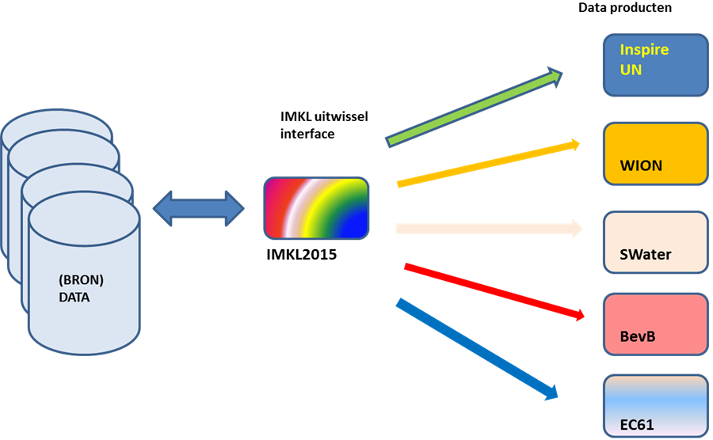
IMKL2015-wion
Figuur 3.1: IMKL2015 beschrijft het totaal aan informatie die voorziet in een aantal dataleveringsprocessen: WION, INSPIRE utilities, Topografie Stedelijk Water, Buisleidingen gevaarlijke inhoud (Risicoregister gevaarlijke stoffen), EC61.

Bij de implementatie van IMKL2015 wordt er voor elk dataleveringsproces een apart profiel gemaakt. Elk profiel bevat alleen die informatie die bij dat profiel hoort. Zo is er een WION profiel, een SWater profiel, een BevB profiel en een EC61 profiel.

Uitgangspunten toegepast bij het modelleren van IMKL2015:

- IMKL2015 beschrijft het totaal aan informatie die voorziet in een aantal data leveringsprocessen: WION, INSPIRE utilities, Topologie Stedelijk Water, Buisleidingen gevaarlijke inhoud, EC 61.
- IMKL2015 bevat ook de productmodellen voor de bovengenoemde dataleveringen. Elk productmodel beschrijft de informatie-inhoud (semantiek) van het specifieke leveringsmodel. Zo worden er de volgende productmodellen beschreven (conceptnamen): INSPIRE Utility networks (bestaat al), IMKL2015-wion, IMBevB, IMSW en IMEC61.
- De informatieproducten zijn semantisch zoveel mogelijk op elkaar afgestemd en worden gegenereerd vanuit een geaggregeerd IMKL2015. Het informatiemodel INSPIRE Utility networks staat centraal in de modellering van de overige producten.
- INSPIRE Utility networks is gedefinieerd in Engelstalige syntax. De NL modellen gaan uit van een Nederlandse syntax. De relatie tussen Engelse en Nederlandse syntax wordt in IMKL2015 gelegd.
- IMKL2015 beschrijft ‘eindproducten’ van de informatie-uitwisselingsketen. Het bevat geen informatie gerelateerd aan de architectuur van het KLIC WIN systeem. IMKL is niet van invloed op het type voorziening, centraal, decentraal of hybride.
- IMKL2015 voorziet in een objectgerichte, gevectoriseerde data-uitwisseling.
- Afhankelijk van het type informatieproduct kan IMKL2015 toegepast worden in een view service (WMS) en of download service (WFS of Atom feeds).
- IMKL2015 past waar nodig, optioneel, 3D geometrie toe. De 3D geometrie is een optionele extensie die geen invloed heeft op de 2D modellering.
- Voor 3D modellering wordt zoveel als mogelijk afgestemd met CityGML-Utility extensie. In dat proces wordt ook gekeken naar aanpassingen aan CityGML-Utility. INSPIRE Utility networks is leidend in die afstemming.
- IMKL2015 bevat temporele informatie.
- IMKL2015-wion bevat ook de informatie van geplande netwerkelementen.
- IMKL2015-wion bevat ook, indien relevant en aanwezig, de informatie van huisaansluitingen, gestuurde boringen, mogelijke detailkaart. Indien alleen aanwezig in rasterformaat worden ze in dat formaat meegeleverd.
- IMKL2015-wion differentieert informatie naar aanlevering door netbeheerders en naar uitlevering door de centrale voorziening.
- De voorziening KLICWIN informatievoorziening lijkt op de Belgische AGIV – KLIP voorziening. Het AGIV – IMKL2.1 Data Model voldoet conceptueel voor een deel aan eisen die IMKL2015 ook heeft. IMKL2015 maakt gebruik van de ervaring die in AGIV – IMKL2.1 is opgedaan.

Het volgende figuur schetst de data-uitwisseling voor realisering van het WION en INSPIRE Utilities voorzieningen. Het figuur is ter illustratie en niet normatief voor de implementatie van de voorziening. Een onderscheid wordt gemaakt tussen data-uitlevering en data-aanlevering. Data-uitlevering betreft het leveren van data aan de uiteindelijke afnemers, de eindproducten. Data-aanlevering is de data stroom van netbeheerders die nodig is om tussenproducten of voorzieningen te realiseren die met die gegevens instaat zijn om de eindproducten te realiseren. Voor het KLIC-WIN traject geldt dat er vier gegevensuitwisseltrajecten zijn:
- Decentraal aangesloten Netbeheerder (A): Aanlevering van netinformatie aan KLIC per aanvraag voor doorlevering aan aanvrager.
- Centraal aangesloten Netbeheerder (B): Aanleveren totaal netinformatie voor actualisatie van de centrale voorziening.
- Decentrale en Centrale Netbeheerder: Registreren en actualiseren van de Belangenregistratie.
- WION Uitlevering: Uitleveren van gebiedsinformatie aan grondroerder. (graafpolygoon e.d.) inclusief bijbehorende aanvraag en leveringsinformatie .

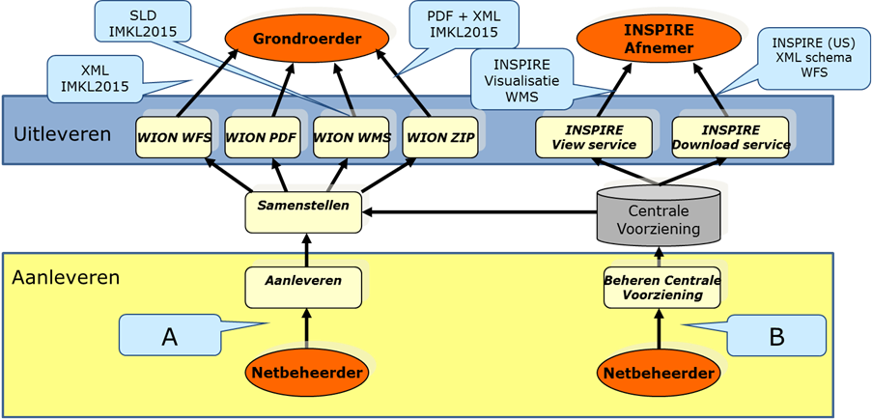

Figuur 3.2: Data-uitwisselarchitectuur. Illustratief figuur van data-uitwisseling voor realisatie van WION en INSPIRE voorziening. IMKL2015 beschrijft de semantiek van de eindproducten in de data-uitlevering en geeft ook specificaties voor de inhoud van de data-aanlevering van decentraal (A) en centraal aangesloten netbeheerder (B) aan de voorziening.

  - Normatieve referenties.
- Raamwerk van geo-standaarden 3.0.
http://www.geonovum.nl/documenten/raamwerk-van-geo-standaarden
- NEN 3610/A1:2016 Basismodel Geo-informatie.
- NEN 3116:1990 Tekeningen in de bouw. Basissymbolen voor de uitwisseling van gegevens over de ligging van ondergrondse leidingen.
- [D2.8.III.6] Data Specification on Utility and Government Services. Technical Guidelines, http://inspire.jrc.ec.europa.eu/documents/Data_Specifications/INSPIRE_DataSpecification_US_v3.0.pdf
- GegevensWoordenboek Stedelijk Water (GWSW). http://www.riool.net/gegevenswoordenboek.

  - Totstandkoming.
Deze specificatie is opgesteld door Geonovum en is gebaseerd op het INSPIRE Data Product Specification Template.

Document titel : IMKL2015 - Dataspecificatie Utiliteitsnetten
Referentie datum : 2017-03-10
Auteurs : Linda van den Brink, Paul Janssen, Wilko Quak
Taal : Nederlands

  - Termen en definities.
Lijst van termen en definities die in deze beschrijving worden gehanteerd.

annotatie
Elke toevoeging op een kaartbeeld voor verduidelijking

applicatieschema
informatiemodel dat gegevens beschrijft die worden gebruikt door een of meer applicaties
OPMERKING IMKL is met UML beschreven in een applicatieschema.

associatie of relatie <UML>
semantische relatie tussen twee of meer klassen die de connectie tussen hun instanties weergeeft

attribuut
kenmerk van een object
attribuutwaarde (value)
waarde die een attribuut aanneemt
coördinaat
getal in een sequentie van n getallen om de positie van een punt in een n-dimensionale ruimte te bepalen
coördinaatreferentiesysteem
coördinaatsysteem dat aan een object is gerelateerd door een datum.
coördinaatsysteem
set van wiskundige regels voor het toekennen van coördinaten aan punten
datatype
gestructureerde gegevens zonder identiteit

datum
parameter of set van parameters voor het definiëren van het nulpunt, de schaal en de oriëntatie van een coördinaatsysteem
diepte
Afstand van een punt tot een gekozen referentievlak neerwaarts gemeten langs een lijn welke loodrecht op dat referentievlak staat.

download service
service that enables copies of spatial data sets, or parts of such sets, to be downloaded and, where practicable, accessed directly.
INSPIRE

extensie (van informatiemodel)
Een informatiemodel als uitbreiding op een ander informatiemodel

geo-informatie (geo-information, geographic information)
informatie met een directe of indirecte referentie naar een plaats ten opzichte van de aarde (bijvoorbeeld ten opzichte van het aardoppervlak)
OPMERKING Geo-informatie is synoniem aan geografische informatie.

geo-object (geographic feature type, feature class)
abstractie van een fenomeen in de werkelijkheid dat direct of indirect is geassocieerd met een locatie relatief ten opzichte van de aarde (bijvoorbeeld ten opzichte van het aardoppervlak)
georeferentie (georeference)
locatie van een ruimtelijk object vastgelegd in een ruimtelijk referentiesysteem
informatiemodel (conceptual model, conceptual scheme)
formele definitie van objecten, attributen, relaties en regels in een bepaald domein
OPMERKING Domein is in dit verband: een kennisgebied of activiteit gekarakteriseerd door een verzameling van concepten en begrippen
instantie (instance, occurrence)
benoemd, identificeerbaar object uit een objectklasse
label
tekst of getal dat een eigenschap omschrijft of kwantificeert en als annotatie op een kaartbeeld wordt afgebeeld

namespace
collectie van namen die in XML documenten gebruikt worden als element en attribuutnamen

OPMERKING Een namespace wordt geïdentificeerd door een URI.

netwerk service
application running at the network application layer and above, that provides data storage, manipulation, presentation, communication or other capability which is often implemented using a client-server or peer-to-peer architecture based on application layer network protocols (Wikipedia)

objectklasse (feature class)
verzameling van objecten met dezelfde eigenschappen

presentatie
presentatie van informatie aan mensen
OPMERKING Presentatie van informatie door visualisatie, hoorbaar maken, tastbaar maken (tactiel) of combinaties hiervan.
productmodel
informatiemodel afgeleid van een ander informatiemodel om de toepassing in een dataproduct te realiseren

registratie
op nationaal niveau geïdentificeerde en erkende gegevensverzameling
OPMERKING Een basisregistratie is een registratie.
registratiehouder
organisatie verantwoordelijk voor het houden van de registratie
OPMERKING de registratiehouder is de organisatie die unieke objectidentificaties toekent voor objecten in een registratie
representatie
inhoudelijk vastleggen van de werkelijkheid.
OPMERKING Het informatiemodel is een representatie van de werkelijkheid.
ruimtelijk referentiesysteem
model (systeem) voor identificatie van een positie (locatie) in de werkelijkheid
OPMERKING Identificatie van een positie kan door coördinaten (directe locatie) en door geografische identificatoren (indirecte locatie).
sectormodel
model voor beschrijving van de werkelijkheid binnen het domein van een beleidsveld
symbool
presentatieprimitieve van grafische, audio of tactiele aard of een combinatie hiervan
temporeel referentiesysteem
Referentiesysteem waarin de tijd is bepaald.

netwerktopologie
beschrijving van de plaats van de knooppunten en de onderlinge verbindingen in een netwerk

rasterformaat
representatie van beeld middel een gewoonlijk rechthoekig patroon van parallelle lijnen (v)

vectorformaat
representatie van geometrie middels geometrische primitieven

view service
service that makes it possible, as a minimum, to display, navigate, zoom in and out, pan or overlay viewable spatial data sets and to display legend information and any relevant content of metadata.
INSPIRE

void, nl
void, en
object, of kenmerk van een object, dat syntactisch of semantisch is vereist, maar dat in de gegeven instantie geen informatie bevat
waardelijst
lijst van waarden

werkelijkheid
beeld van de echte of hypothetische wereld die alles van belang omvat

  - Symbolen en afkortingen.
Lijst van afkortingen en acroniemen die worden gehanteerd in deze data specificatie.

BAG
Basisregistratie Adressen en Gebouwen

BevB
Besluit externe veiligheid Buisleidingen

BGT
Basisregistratie Grootschalige Topografie

BOMOS
Beheer- en ontwikkelmodel Open Standaarden

EC61
EU richtlijn voor een Verordening van het Europees Parlement en Raad over maatregelen om de kosten van de aanleg van elektronische hogesnelheidscommunicatienetwerken te verlagen.

GML
Geography Markup Language

INSPIRE
Infrastructure for Spatial Information in Europe.
De INSPIRE-richtlijn verplicht de Europese lidstaten geo-informatie over 34 thema's te voorzien van metadata, te harmoniseren en beschikbaar te stellen via het INSPIRE-portaal volgens leveringsvoorwaarden die het gebruik niet onnodig belemmeren.

INSPIRE US
INSPIRE thema Utility Services. Nutsvoorzieningen zoals riolering, afvalbeheer, energievoorziening, watervoorziening

RRGS
Risico Register Gevaarlijke Stoffen

UML
Unified Modeling Language
WFS
Web Feature Service

WIBON
Wet Informatie-uitwisseling Bovengrondse en Ondergrondse netten

WION
Wet Informatie-uitwisseling Ondergrondse Netten

WMF
Web Mapping Service

XML
Extensible Markup Language

Identificatie document
Dit hoofdstuk beschrijft de identificatie van de dataspecificatie.
In onderstaande tabel is de beschrijvende informatie opgenomen van het dataspecificatie.

Titel | IMKL2015 – Dataspecificatie Utiliteitsnetten.
Samenvatting | IMKL2015 beschrijft de semantiek van digitale bestanden van utiliteitsnetten. De netten worden getypeerd aan de hand van producten of thema’s: elektriciteit, gas en chemie, drinkwater, afvalwater, telecom en warmte. Netten zijn opgebouwd uit netwerkelementen zoals kabels, leidingen, buizen en verbindende componenten genaamd leidingelementen zoals moffen, schakelkasten, aansluitingen, pompen. Het geheel van deze netwerkelementen vormt een netwerk waarvan de topologie wordt beschreven en de directe geografische positie middels coördinaten.
Onderwerp categorieën
Geografische beschrijving | Nederland
Doel (optioneel) | Doel van dit document is het beschrijven van dataproduct IMKL2015 ten behoeve van KLICWIN.  IMKL2015 is ontwikkeld voor de realisatie van digitaal berichtenverkeer rond het thema utiliteitsnetten en de daarin voorkomende kabels, leidingen en leidingelementen voor de realisatie van een aantal wetten en regelingen. Met name de wet WION en de Europese regeling INSPIRE en daarin het thema Utility Networks zijn bepalend.
Aanvullende informatie (optioneel)

Data content en structuur
Dit hoofdstuk beschrijft het datamodel van utiliteitsnetten. Aan de hand van UML klasse diagrammen wordt het model beschreven.
  - Inleiding.
In de volgende paragrafen wordt de inhoud en structuur van het IMKL2015 beschreven middels UML diagrammen en een bijbehorende objectcatalogus.

De verschillende uitwisselprocessen WION, Buisleidingen voor Risicoregister, EC61 en Stedelijk water worden in aparte paragrafen behandeld. Dit resulteert in vier deelmodellen respectievelijk benoemd als: IMKL2015 – WION;
IMKL2015 – Buisleidingen Risicoregister;
IMKL2015 – Stedelijk water;
IMKL2015 – EC61.
De WION toepassing wordt als eerste beschreven. Omdat de andere toepassingen ook delen daarvan gebruiken is het nodig om dit model integraal door te nemen.

Het eerste gedeelte van dit hoofdstuk bevat de UML diagrammen van alle deelmodellen. Schematisch is opgenomen wat de informatie-inhoud is middels objecten, hun attributen, datatypen, relaties tussen objecten met alle detail dat nodig is voor een eenduidige beschrijving. Van elk deelmodel is een compleet diagram opgenomen waarna in verschillende subparagrafen elke keer een deel in een apart diagram wordt toegelicht. Sommige onderwerpen hebben een aparte toelichting nodig deze worden in de titel aangeduid met ‘Extra toelichting’.

Het tweede gedeelte bevat de objectcatalogus met in tabelvorm dezelfde informatie als de diagrammen maar nu middels taal beschreven. Alle informatie-elementen zijn daarbij voorzien van definities en indien nodig een toelichtende beschrijving. De objectcatalogus bevat de gezamenlijke informatie-inhoud van alle deelmodellen.
  - UML diagrammen.
    - Beschrijving algemeen principe: IMKL2015 als extensie op INSPIRE.

IMKL2015 is gemodelleerd als een extensie op het model voor het INSPIRE thema Utility and Governmental Services. Binnen dat INSPIRE thema zijn alleen de modellen voor utiliteitsnetten (utility networks) van belang voor IMKL2015. IMKL2015 neemt de hele inhoud over van de INSPIRE specificatie en voegt daar de specifieke informatie aan toe die nodig is voor realisatie van de in de scope genoemde processen. Met IMKL2015 kan daardoor een dataset geleverd worden of dataservice worden ingericht die INSPIRE conform is en voorziet in het detail van de eisen van de genoemde processen. Er is hierbij opgemerkt dat IMKL2015 als een modelmatige extensie van de INSPIRE niet betekent dat de in IMKL2015 geleverde data automatisch INSPIRE data zijn. Dit geldt zeker voor thema’s die niet INSPIRE-plichtig zijn.
Het volgende diagram geeft de relatie tussen de verschillende modellen. IMKL2015 is een uitbreiding op het INSPIRE Utility Networks model waarin voor de netten elektriciteit, olie-gas-chemicalien, afvalwater, telecomunicatie, warmte en drinkwater aparte modellen zijn opgenomen. Deze modellen zijn toepassingen van het INSPIRE netwerkmodel waarin opgenomen een model voor topologie. Het netwerkmodel is onderdeel van het INSPIRE Generic Conceptual Model, basismodellen en basistypen die generiek zijn voor alle INSPIRE thema modellen. IMKL2015 is een apart pakket met bijbehorende namespace dat gebruik maakt van de door INSPIRE beheerde pakketten. Een namespace is daarbij gedefinieerd als een unieke aanduiding voor het domein waarbinnen de informatie-elementen gedefinieerd zijn. De namespace voor IMKL2015 is ‘IMKL’.

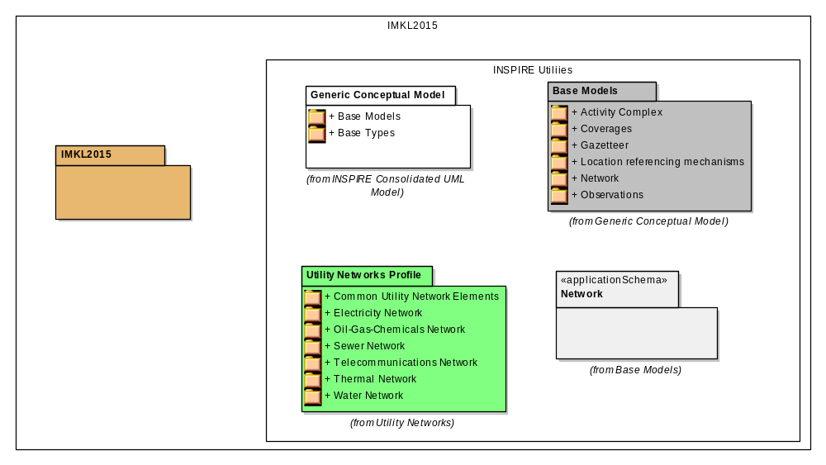

Figuur 5.1: Een UML package diagram van de relatie tussen IMKL2015 en de INSPIRE dataspecificaties. Elk pakket bevat de informatie die op dat niveau wordt toegevoegd. Het pakket IMKL2015 is een extensie op het INSPIRE model voor Utility Networks. INSPIRE utilities heeft afhankelijkheden met het algemene INSPIRE algemene netwerkmodel en INSPIRE basistypen. Het totaal van aan elkaar gerelateerde pakketten omvat IMKL2015.

De volgende stereotypen worden gebruikt als onderdeel van het UML profiel.
Stereotype | Model element | Beschrijving
applicationSchema | Package | Een applicatie schema volgens ISO 19109 en NEN 3610.
featureType | Class | Een geografisch object.
dataType | Class | Een gestructureerd data type zonder identiteit.
union | Class | Een gestructureerd data type zonder identiteit waarvan precies één van de attributen aanwezig is in een instantie.
enumeration | Class | Gesloten lijst van domeinwaarden.
codeList | Class | Open lijst van domeinwaarden
voidable | Attribute, association role | Om aan te geven dat het attribuut of associatierol een nullwaarde kan hebben. Een reden waarom het attribuut niet ingevuld is.
    - UML - WION overzicht.
Het onderstaand UML diagram bevat het complete IMKL2015 – WION inclusief de relatie met INSPIRE Utilities. In de hierop volgende paragrafen wordt telkens een deel van het diagram toegelicht.
Kleurgebruik in diagrammen:
- Oranje: IMKL2015 objecttypen.
- Rood: INSPIRE Utility Networks per type kabel of leiding
- Groen en grijs: INSPIRE Utility Networks algemeen
- Licht oranje en grijs: Niet instantieerbare objecttypen, datatypen en waardelijsten.

Voor WION geldt dat er een verschil is tussen het dataverkeer tussen de centrale voorziening en de afnemers, de uitlevering, en het dataverkeer tussen de netbeheerders en de centrale voorziening, de aanlevering. Bij de netbeheerders geldt vervolgens dat er een verschil is tussen de centraal aangesloten netbeheerders en de decentraal aangesloten netbeheerders. Deze verschillende zijn in de diagrammen aangegeven.
- Rood omlijnd: gegevens die door de centrale voorziening worden gegenereerd. Komen alleen voor in uitlevering.
- Groen omlijnd: gegevens die voor de centraal aangesloten netbeheerder door de voorziening wordt gegenereerd. Decentraal aangesloten netbeheerders moeten deze gegevens per melding aan de centrale voorziening leveren.
- Bij objectypen is met constraints aangegeven indien er verschil is met betrekking tot aan- of uitlevering of een decentraal of centraal aangesloten netbeheerder.

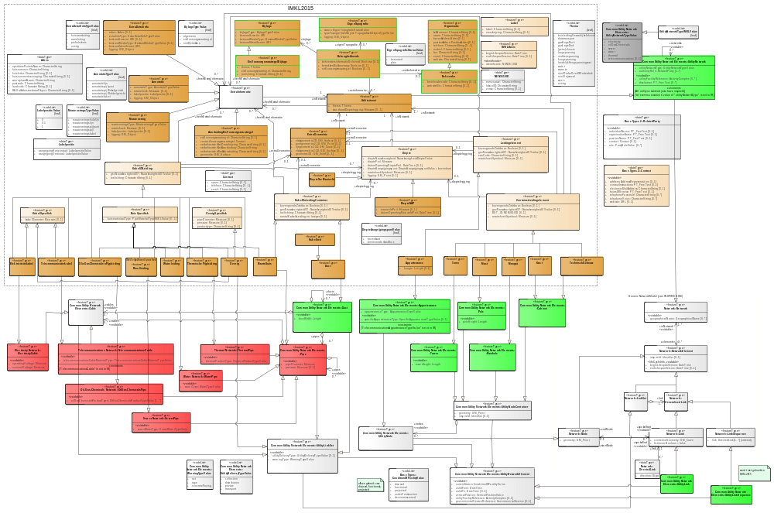

Toelichting bij het diagram.

Het UML diagram brengt het IMKL2015 – WION voor netinformatie inclusief de relatie met INSPIRE in beeld. De specifiek voor de andere deelmodellen opgenomen informatie zit hier nog niet in. Ook de WION gebiedsinformatie, graafpolygoon en belangenregistratie zijn niet opgenomen (zie daarvoor paragraaf 5.2.24). Voor de leesbaarheid zijn een aantal relaties niet opgenomen. In de detaildiagrammen komen die wel terug. Met omlijningen zijn onderdelen van het diagram benoemd: IMKL2015 en INSPIRE Generic Network Model. Aan de bovenzijde bevindt zich de IMKL2015 toevoeging op het INSPIRE Utilities model. Aan de onderzijde het INSPIRE Utilities model. De koppelingslaag is via de IMKL2015 objecttypen die zich in het midden bevinden: Elektriciteitskabel, Telecommunicatiekabel, Waterleiding tot en met Kast. Deze objecttypen zijn 1 op 1 gerelateerd aan de overeenkomstige objecttypen uit INSPIRE Utilities. IMKL2015:Elektricteitskabel aan INSPIRE:ElectricityCable, IMKL2015:Waterleiding aan INSPIRE:WaterPipe enz. Ze bevatten daarmee alle INSPIRE eigenschappen en relaties van die objecttypen. De IMKL2015 koppelingslaag is ook gekoppeld aan de IMKL2015 inhoudelijke informatie. Deze is gemodelleerd in de objecttypen KabelOfLeiding, Leidingelement en de containerversies van beide.

De objecttypen in de IMKL2015 koppelingslaag (Elektricteitskabel, Waterleiding enz) vormen de centrale objecten in een IMKL2015 dataset. Via overerving en relaties worden alle eigenschappen toegevoegd, hetzij van de INSPIRE zijde van het model, hetzij van de IMKL2015 zijde van het model. Als voorbeeld het attribuut geometrie van een waterleiding. Deze is gedefinieerd als centreLineGeometry bij het objecttype Link uit het Generic Network Model. Via UtilityLinkSet wordt dat overgeërfd door het objecttype Pipe, vervolgens doorgegeven aan WaterPipe waardoor het bij de IMKL2015 waterleiding komt. Een ander voorbeeld is het attribuut UtilityDeliveryType bij het INSPIRE objecttype UtilityLinkSet. Overerving is door alle kabel-, buis- en ducttypen.

    - Associaties in het model.
In het model zijn associaties opgenomen om de relatie tussen objecttypen te benoemen. In het IMKL gedeelte zijn regels opgenomen voor het bepalen van de richting waarin de associaties zijn bepaald.

- Elke associatie wijst één kant op. Er zijn dus geen inverse associaties. Als er een verwijzing naar beide kanten nodig is worden er twee associaties opgenomen;
- elk objecttype in IMKL verwijst direct naar het utiliteitsnet waar het bij hoort. Dit gebeurt in alle gevallen met een associatierol genaamd inNetwork. Dat geldt ook voor objecttypen als Annotatie, Maatvoering, Bijlage en dergelijke. In alle gevallen kunnen de objecttypen maar bij één utiliteitsnet horen. Een uitzondering is EigenTopografie, die kan naar meerdere utiliteitsnetten verwijzen;
- voor netwerkelementen geldt dat associaties verwijzen naar de objecten ExtraInformatie en Diepte die er bij horen en niet andersom.
    - Numerieke waarden.
Numerieke waarden bij attributen worden opgenomen conform de bij het attribuut opgegeven eenheid en nauwkeurigheid. Indien de waarde als label is opgenomen en dus een alfanumeriek datatype heeft geldt de komma als decimaal scheidingsteken. Voor de in specifieke datatypen gedefinieerde waarden geldt een punt als het afgesproken decimaal scheidingsteken. De specifieke datatypen voor waarden zoals Measure bestaan uit een combinatie van een waarde en een eenheid.
    - Waardelijsten zijn extern.
De opgenomen waardelijsten van het type <<codeList>> worden niet in het UML beheerd maar in externe waardelijsten. Zij worden gepubliceerd in een waardelijstregister. Ze maken wel onderdeel uit van IMKL2015 maar omdat ze dynamischer zijn voor wat betreft het inhoudelijk beheer zijn ze uit de UML beschrijving gehaald. Om het model toch leesbaar te houden zijn de startversies van die lijsten wel opgenomen in de UML diagrammen. Voor operationele toepassing is echter het waardelijstregister leidend.

    - Basisattributen voor identificatie en labels.
Identificatie: Alle concrete objecttypen en daarmee objecten in een dataset hebben een attribuut voor identificatie. Met deze identificatie kunnen ze uniek geïdentificeerd worden. INSPIRE gebruikt hiervoor het attribuut identifier met het datatype Identifier. Veel objecttypen uit IMKL2015 overerven die attributen. Voor objecttypen die specifiek voor IMKL2015 zijn gecreëerd en die niet via een generalisatie aan INSPIRE zijn gekoppeld is er een attribuut identificatie met het datatype NEN3610ID. Zie ook paragraaf 5.2.25 Identifier management.

Label: Label is een abstract datatype dat is gecreëerd om middels overerving aan bijna alle objecten een mogelijkheid voor het toekennen van een label te bieden. Merk op dat voor annotatie en maatvoering (ExtraInformatie) en diepte, bijbehorende labels via het object Label doorgegeven worden. Het af te beelden label (getal of tekst) wordt opgenomen bij het attribuut label. In het attribuut omschrijving kan een betekenis worden opgenomen. Bij de subklassen Maatvoering en Annotatie is het plaatsingspunt van een label bepaald met een attribuut ligging. Bij andere subklassen, bijvoorbeeld de netelementen wordt de plaatsing van een eventueel label in een viewer bepaald.

Voidable: Bij attributen en associaties die het stereotype <<voidable>> hebben kan, indien het van toepassing is, geen waarde worden ingevuld. Optioneel kan er ook een reden opgenomen worden waarom er geen waarde is ingevuld. De benoemde redenen zijn:
Unknown: Waarde onbekend: De waarde is bij de zender niet bekend.
Unpopulated: Niet ondersteund: De zender houdt in zijn registratie geen waarde voor dit attribuut bij. Geldt voor alle objecten van dit objecttype.
Withheld: Niet geautoriseerd: De zender vindt dat de ontvanger niet geautoriseerd is om de waarde te
Kennen. Waarde is vertrouwelijk en wordt niet uitgewisseld.

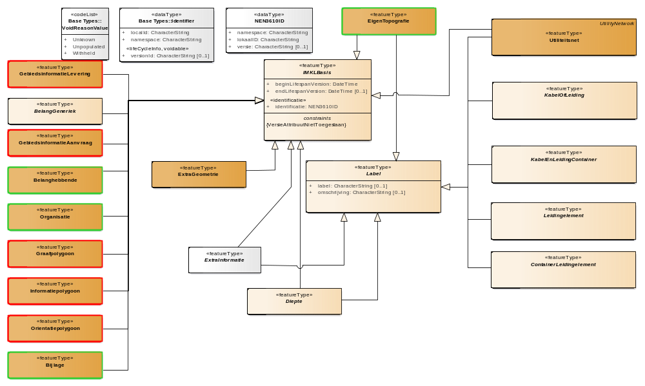

Figuur 5.2: Basistypen van het model: Identificatie en label. Alle objecttypen hebben verplicht een identifier. Bijna alle objecten hebben optioneel een label.
LifespanVersion: In de basistypen van het model zitten twee attributen voor een temporeel model: beginLifesepanVersion en endLifespanVersion. INSPIRE kent die attributen ook en past die toe bij het objecttype NetwerkElement. In IMKLBasis zijn ze toegevoegd voor die objecttypen die niet van INSPIRE overerven. beginLifespanVersion is daarin de begindatum waarop deze versie van een data object in de registratie werd aangemaakt of veranderd; het begin van de levenscyclus van deze versie van een data object. endLifespanVersion is de datum die het einde van een levenscyclus van deze versie van een data object aangeeft; het moment vanaf wanneer het geen onderdeel meer is van de actuele registratie. Zie ook paragraaf 5.2.26 Tijd representatie en temporeel model.
    - IMKL2015 semantische kern.
De kern van het IMKL2015 model bevat de semantiek van de extra informatie voor de Nederlandse gebruikstoepassingen. Alleen de objecttypen die de inhoudelijke IMKL2015 informatie bevatten en die extra aan het INSPIRE Utility networks model zijn toegevoegd zijn afgebeeld. Bijvoorbeeld geometrie en netwerktopologie zitten in INSPIRE Utility networks en zijn niet afgebeeld.

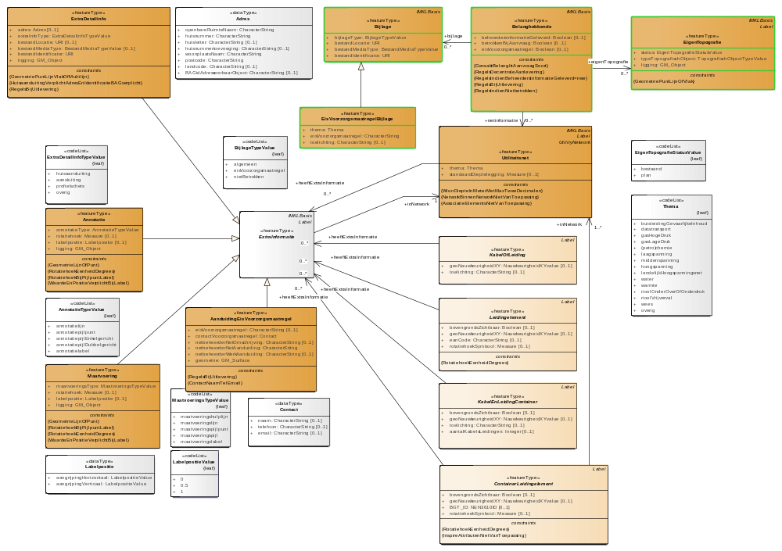
Figuur 5.3: IMKL2015 semantische kern voor WION toepassing. Een utiliteitsnet bestaat uit elementen. De elementen hebben attributen en een link met extra informatie.
Toelichting bij het diagram: Een Utiliteitsnet bestaat uit objecten KabelOfLeiding, Leidingelement, KabelEnLeidingContainer en ContainerLeidingelement. Via het associatie attribuut inNetwork worden deze gerefereerd aan één Utiliteitsnet van één thema. Deze associatie is alleen zichtbaar bij ContainerLeidingelement. De andere netwerkobjecten hebben die associatie via het INSPIRE Netwerk model. Alle objecten hebben kenmerken. De objecttypen kunnen uitgebreid worden met ExtraInformatie. Dit kan annotatie, maatvoering en/of extra bestanden zijn. Al deze typen vallen onder de superklasse ExtraInformatie en worden vanuit de andere objecten gerefereerd via het attribuut heeftExtraInformatie. Omdat alle elementen van en in een Utiliteitsnet middels het associatie attribuut inNetwork refereren aan het Utiliteitsnet is typering van alle elementen mogelijk op waarden van het attribuut thema. Alle elementen kunnen daarmee per thema geselecteerd worden.

Meerdere utiliteitsnetten per netelement.
Containerelement, Kabelbed, Mantelbuis en Duct kunnen bij meerdere utiliteitsnetten geregistreerd zijn. KabelOfLeiding en Leidingelement mogen maar naar 1 utiliteitsnet verwijzen. Dit is met een aparte constraint in het model opgenomen.

Een Utiliteitsnet wordt gerefereerd door een Belanghebbende, deze heeft een belang in een WION aanvraag. De Belanghebbende kan verwijzen naar een object EigenTopografie voor het koppelen van een extra toegevoegde topografie.

Extra toelichting: ExtraDetailinfo, maatvoering, annotatie.
Een utiliteitsnet of individuele netelementen kunnen via het attribuut heeftExtraInformatie verwijzen naar extra informatie van toepassing op dat element. Extra informatie kan in de vorm een gekoppeld bestand, maatvoering, annotatie, een eis voorzorgsmaatregel of een aanduiding verzoek contact.

Annotatie:
Pijlen, lijnen en labels die als annotatie op een kaartbeeld staan en niet als maatvoering gelden worden met het object Annotatie opgenomen. Met het attribuut ligging wordt de geometrie van de annotatie aangegeven of de plaatsingpunt van het label. De tekst en eventueel betekenis van het label worden via het object Label opgenomen.

Het uitwisselen van annotatie gebeurt alleen daar waar de bronhouder het nodig vindt om deze informatie als annotatie op te nemen. Annotatie objecten zijn zelfstandige objecten die middels een associatie aan een Utiliteitsnet zijn verbonden en optioneel ook gerefereerd worden door het netelement waar ze betrekking op hebben. Annotatie bevat in veel gevallen de informatie die ook bij de netelementen zelf opgenomen kan worden maar in de bronbestanden niet als gekoppelde informatie is opgenomen. De verwachting is dat het gebruik van annotatie als bron van informatie in de toekomst afneemt en de object gekoppelde en opvraagbare informatie toeneemt.

ExtraDetailinfo:
Extra detailinformatie in de vorm van bestanden kan optioneel aan een utiliteitsnet of netelement worden gekoppeld via het attribuut heeftExtraInformatie. Bestanden kunnen verschillende typen informatie beschrijven zoals een aansluiting, huisaansluiting (zie ook 5.2.14) of een profielschets met een lengte- of dwarsprofiel. Het bestandstype moet worden gespecificeerd en is in alle gevallen pdf.
Met het verplichte attribuut ligging wordt de locatie aangegeven waar de detailinformatie van toepassing is. In een viewer kan die locatie dan gevisualiseerd worden.

Maatvoering:
Maatvoering wordt gebruikt om de positie van een netwerkelement ten opzichte van aanwezige bebouwing weer te geven. Als maatvoering is opgenomen dan zijn die gegevens leidend irt de afstanden die uit de coördinaten berekend kunnen worden. De annotatietypen voor maatvoering zijn: maatvoeringshulplijn, maatvoeringslijn maatvoeringslabel of maatvoeringspijlpunt. Een maatvoeringspijlpunt wordt middels een puntsymbool uitgewisseld.

Waarde | maatvoeringshulplijn
Omschrijving | Lijn om een hulplijn in een maatvoering te visualiseren
Waarde | maatvoeringslijn
Omschrijving | Lijn om een lijn in een maatvoering te visualiseren
Waarde | maatvoeringslabel
Omschrijving | Punt en label om een label in een maatvoering te visualiseren
Waarde | maatvoeringspijlpunt
Omschrijving | Punt om een pijlpunt in een maatvoering te visualiseren. Is een punt met een bijbehorend puntsymbool
Waarde | maatvoeringspijl
Omschrijving | Lijn met aan beide kanten een pijlpunt

Elke maatvoeringslijn wordt een apart object.
Het maatvoeringslabel geeft met een label attribuut het label aan dat als maatvoeringsgetal wordt afgebeeld. Bijvoorbeeld ‘25’. Overeenkomstig NEN 3116 is de eenheid meter en de gebruikelijke nauwkeurigheid is 0,1. Het decimale scheidingsteken is een komma. Het attribuut label wordt via het object ExtraInformatie overerft van het object Label. In het attribuut omschrijving van het object Label kan indien nodig een nadere omschrijving worden opgenomen, zie figuur 5.2. De locatie van het label en de geometrie van de maatvoeringslijnen wordt met het attribuut ligging opgenomen. Maatvoering is direct of gekoppeld aan een Utiliteitsnet. Hierdoor kan middels het thema attribuut van Utiliteitsnet de maatvoering per thema worden geselecteerd.

Extra toelichting: Eis voorzorgsmaatregel, Verzoek tot contact en Bijlage.
Een eis voorzorgsmaatregel geeft aan dat de beheerder van een net aangegeven heeft dat er sprake is van voorzorgsmaatregelen die getroffen dienen te worden. Dit betreft alleen de wettelijk geregelde eis voorzorgsmaatregel. Op het niveau van het utiliteitsnet wordt de voorzorgsmaatregel met de hoogste prioriteit opgenomen. De tekst daarvan is middels een gekoppelde bijlage opgenomen: EisVoorzorgsmaatregelBijlage. Op het niveau van de individuele netelementen is de eis voorzorgsmaatregel aangegeven via een object AanduidingEisVoorzorgsmaatregel. In dat geval is het netelement en of de locatie aangegeven waar de voorzorgsmaatregel geldt.

Standaard wordt de geometrie van het object AanduidingEisVoorzorgsmaatregel gebruikt om aan te geven op welke kabel of leiding of deel daarvan een voorzorgsmaatregel van toepassing is. De begrenzing van de geometrie is dan om dit te visualiseren en eenvoudig ruimtelijke selecteerbaar te maken. De geometrie is in dat geval standaard een vlakgeometrie van 1 meter aan weerszijde van de centerlijn van de gerelateerde kabel of leiding. Het komt ook voor dat de strookbreedte door de netbeheerder zelf of wettelijk wordt bepaald. Bij het thema Buisleidingen gevaarlijke stoffen komt dit voor.

Naast de bijlage voor de eis voorzorgsmaatregel is er ook een mogelijkheid voor een algemene bijlage een bijlage ‘niet betrokken’ om aan te geven dat netbeheerder een belang heeft bij deze melding maar geen utiliteitsnet in het gebied heeft, of een verzoekTotContact. Dat laatste is het geval als er geen wettelijke eis voor een voorzorgsmaatregel is maar de beheerder verzoekt om contact op te nemen voordat er wordt gegraven.

Om het gebied aan te geven waarvoor er een verzoek tot contact is, maar er geen wettelijk vereiste is, is er een objecttype AanduidingVerzoekContact.

Extra toelichting: EigenTopografie.
Indien er extra topografie nodig is om de positie van netwerkelementen nader aan te geven kan dit middels het object EigenTopografie. Er kan een bestaande of plan topografie worden meegegeven. Met het attribuut ligging wordt de geometrie van de EigenTopografie opgenomen. De eigen topografie wordt altijd gevectoriseerd aangeleverd. De topografische elementen worden getypeerd conform een typeringslijst, TopografischObjectTypeValue, gebaseerd op IMGeo. Hiermee is het type topografisch object omschreven en is een koppeling met visualisatieregels mogelijk.

Extra toelichting: Geometrie en topologie.

2D geometrie:
Het verplichte geometrieprofiel van IMKL2015 is 2D. Primair bestaat de geometrie uit punten en lijnen die het netwerk representeren. 2D vlakken zijn additioneel. 2,5 D en 3D zijn een additionele extensie.
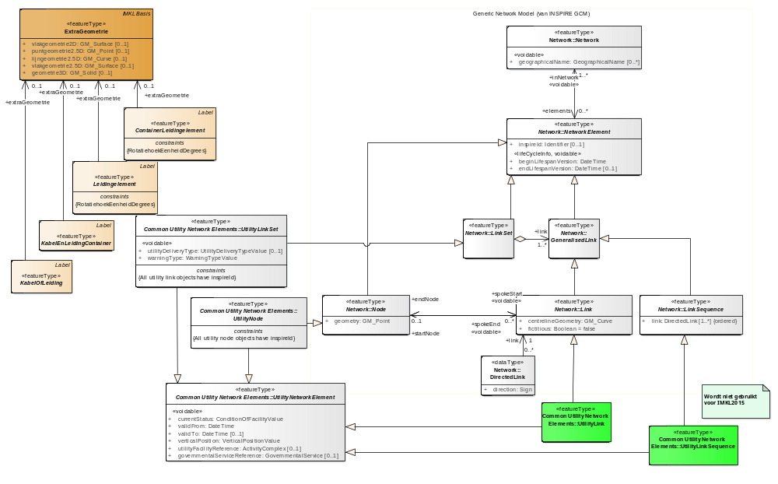
Figuur 5.4: Geometriemodel. Primair en verplicht punten en (hart)lijnen. Optioneel vlakken en additioneel 3D.
De geometrie van de netwerkelementen wordt overgeërfd uit het Inspire Netwerk model. Alle netwerkelementen zijn onderdeel van een topologisch netwerk en worden geometrisch beschreven door links of nodes. De geometrieën zijn verplicht punten of lijnen. Lijnen kunnen opgebouwd zijn uit meerdere lijnsegmenten. De lijnen en punten zijn niet schematisch (niet ‘fictitious’) en representeren de locatie van de netwerkelementen middels hartlijnen. Lijnen van leidingen en punten van bijbehorende leidingelementen hoeven niet noodzakelijkerwijs aan te sluiten. De connectiviteit wordt gerealiseerd door de arc-node topologie. Als voorbeeld een pompstation in een rioolnetwerk. Het door een (center) punt gerepresenteerde pompstation is niet verbonden met leidingen. Er lopen wel leidingen naar de punt toe maar niet tot aan de punt. De leidingen hebben wel een verwijzing naar de node (connectiviteit).
Additioneel en optioneel kan een netwerkelement ook nog een vlak als geometrie hebben, een verwijzing naar een object ExtraGeometrie middels een attribuut extraGeometrie. Indien het pompstation ook nog door een vlak wordt gerepresenteerd lopen de leidingen in de regel wel tot aan de begrenzing van het vlak.

Lijnen zijn in het INSPIRE netwerkmodel gemodelleerd als een LinkSet die bestaat uit een verzameling van 1 of meer GeneralisedLinks. Dit kunnen Links zijn van het type Curve of een LinkSequence, een geordende verzameling DirectedLinks. De LinkSequence kan worden toegepast als er een route, met een richting, uitgewisseld moet worden. Voor IMKL2015 is dit niet relevant en wordt de LinkSequence derhalve niet toegepast

Meervoudig gebruik van geometrien is niet toegestaan.
In principe staat het INSPIRE model toe dat een link door meerdere netwerkelementen wordt gebruikt. In de IMKL2015 uitwisseling is dat echter niet toegestaan. Elke link wordt maar door één netwerkelement gebruikt.

Referentiestelsel.
Referentiestelsel voor IMKL2015 datalevering is Rijksdriehoekmeting (RD), zie hoofdstuk 6.

3D geometrie.
IMKL2015 voorziet in een verplicht gebruik van 2D geometrieën. Middels de diepte informatie kan de positie in het verticale vlak worden uitgewisseld. Om ook het opnemen van volledige 3D liggingsgegevens mogelijk te maken is er een optioneel en additioneel 3D model toegevoegd. De 3D liggingsgegevens van kabels en leidingen zijn bijvoorbeeld relevant bij gestuurde boringen. Bij een gestuurde boring is de derde dimensie (=z) nodig om de boring te sturen, om het uittredepunt goed te benaderen en om botsingen met andere infrastructuur te voorkomen. Daardoor is na de boring de 3D ligging van de boring in 3D bekend. Ook voor andere kabels en leidingen die tegenwoordig worden aangelegd, is steeds vaker de 3D ligging bekend. Het niet accommoderen van deze 3D informatie in IMKL zou in feite betekenen dat relevante informatie wordt weggegooid.
Voor veel situaties is 2D data echter (nog) voldoende. Bovendien is voor veel kabels en leidingen de 3D (=diepte) ligging niet bekend en door “zweven” van sommige typen kabels en leidingen is de 3D (maar ook 2D ligging) niet altijd absoluut. 3D geometrie kan daarbij een verkeerde indruk geven van de precisie.

In IMKL is de mogelijkheid opgenomen om objecten in 3 dimensies (3D) te modelleren. Deze mogelijkheid is optioneel en is naast, niet in plaats van, 2D aanwezig. Dat betekent dat de basis uitgaat van een (volledige) 2D data set. Daarnaast kan, in dezelfde data set, 3D geometrie voor een of meerdere van de objecten aanwezig zijn.

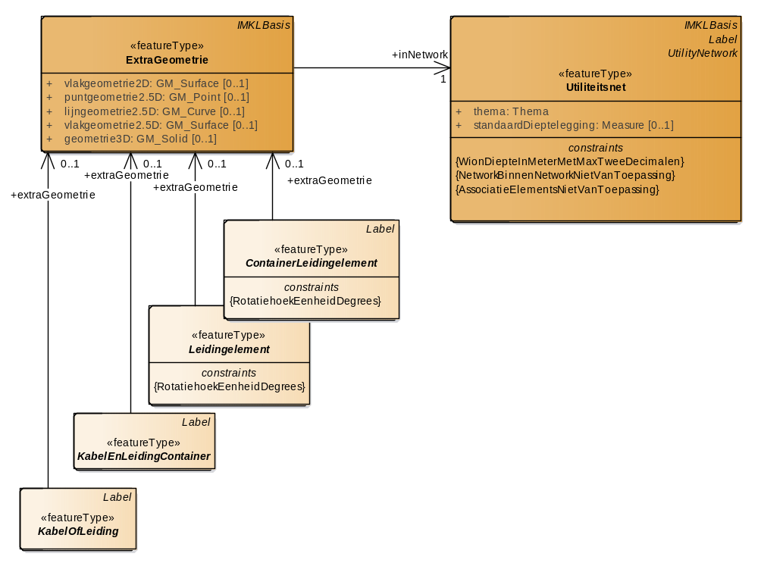

Figuur 5.5: Alle netelementen kunnen naast de verplichte punten en centerlijnen optioneel een extra geometrie hebben van het type 2D, 2,5D of 3D.

KabelOfLeiding, KabelEnLeidingContainer, Leidingelement en ContainerLeidingelement bieden ieder de mogelijkheid voor het opnemen van 3D geometrie in twee verschillende ‘Levels of Detail’ (LOD). Allereerst kunnen 2.5D punten, vlakken en lijnen worden opgenomen. Dit kan beschouwd worden als Level of Detail 0 (LOD0) en is bedoeld voor het toevoegen van de z coördinaat. Elk IMKL vlak, lijn- of puntobject krijgt voor elk coördinatenpaar een z waarde. Om de ligging in 3D te beschrijven krijgt de lijn extra coördinatenparen ten opzichte van de 2D representatie. De objecten kunnen dan in een Digitaal Terrein Model (3D terreinmodel) worden geïntegreerd en op de juiste hoogte onder of boven maaiveldniveau worden gerepresenteerd.

Daarnaast is het mogelijk om volledige 3D geometrie op te nemen. Dit is te beschouwen als Level of Detail 1 (LOD1) en maakt het mogelijk om IMKL objecten als volledige 3D objecten (volumes) te representeren. Zie Figuur voor voorbeelden van een IMKL object op verschillende levels of detail.

Voor 3D IMKL wordt het ruimtelijk Referentie systeem EPSG:7415 gehanteerd. Dit is een samengesteld referentiesysteem met RD voor de XY-dimensie (EPSG:28992) en NAP voor de Z dimensie (EPSG:5709). Zie ook hoofdstuk 6.

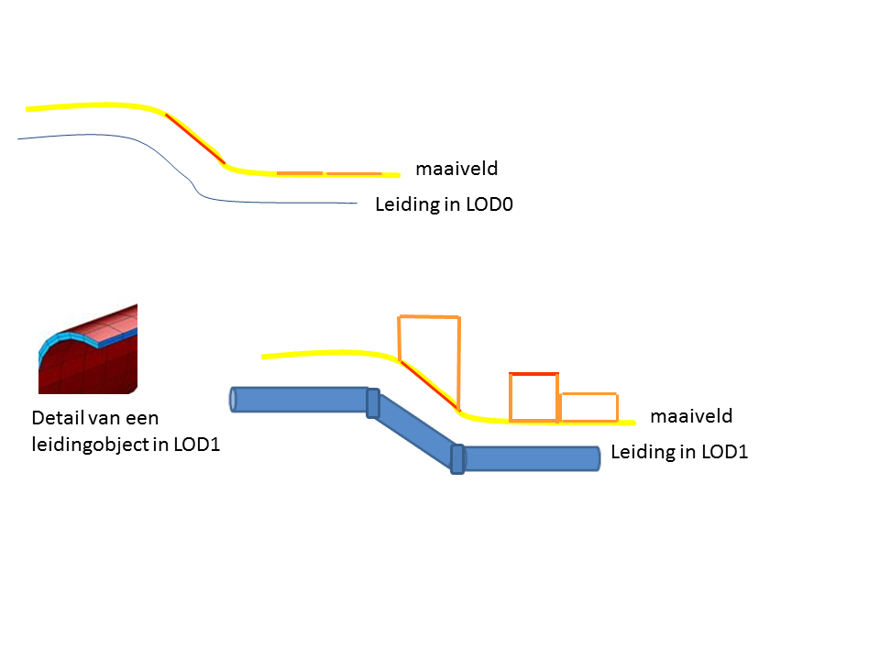
Figuur 5.6: Leidingobject in 2.5D en 3D
    - Diepte.
Diepte bevat informatie over de dieptelegging van netwerkelementen. Het is een uitvoerige beschrijving die diepte tov het lokale maaiveld beschrijft of dieptes tov NAP. Beide hebben een apart objecttype, respectievelijk DiepteTovMaaiveld en DiepteNAP. Het cijfer dat bij de diepte hoort wordt opgenomen bij het attribuut dieptepeil. Het betreft de afstand vanaf de referentie tot aan de bovenkant van een object KabelOfleiding, KabelEnLeidingContainer, Leidingelement of Containerleidinglelement. Het attribuut diepteAangrijpingspunt geeft het aangrijpingspunt van het element weer dat geldt als punt van meting. Standaard wordt daar bovenkant ingevuld maar het kan zinvol zijn om bij een buis (riolering) additioneel ook de binnenonderkant buis (BOB) als meetpunt op te nemen (zie ook Gegevenswoordenboek Stedelijk Water: http://data.gwsw.nl/binnenonderkantbuis). Het datatype van dieptepeil is ‘Measure’ waarbij de meeteenheid apart wordt gespecificeerd. Voor WION wordt er altijd meters gebruikt met maximaal 2 decimalen.

Er is informatie over de nauwkeurigheid waarmee de diepte is opgenomen. Dit is de nauwkeurigheid van de meting op de dag van de legging of het moment van een revisie van deze informatie. Daarvoor zijn 4 nauwkeurigheidsklassen opgenomen. De nauwkeurigheid moet minstens +- 1 meter zijn. Bij het utiliteitsnet is een attribuut standaardDieptelegging opgenomen, die is daarmee expliciet gemaakt.
Eén leiding kan meerdere dieptegegevens langs het traject van de leiding hebben. Omdat hierdoor de diepte informatie en het object leiding niet meer 1 op 1 aan elkaar gekoppeld zijn kan via het attribuut ligging de locatie van het dieptegegeven worden aangegeven. De diepte geldt op die locatie. Een object Diepte heeft ook de attributen van het object Label. Hiermee kunnen verschillende dieptes middels annotatie aan één leiding worden gekoppeld.

Indien de dieptegegevens niet aan een netelement te koppelen zijn omdat die koppeling bij de bronregistratie niet aanwezig is, zijn de dieptegegevens direct aan het utiliteitsnet gekoppeld.

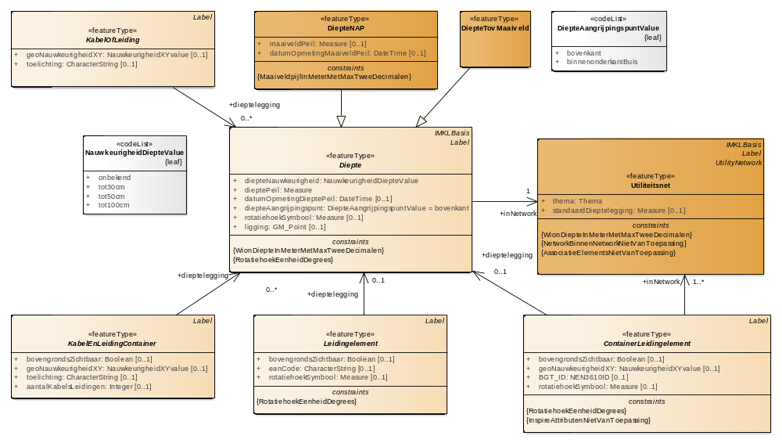
Figuur 5.7: Dieptegegevens zijn gemodelleerd als aparte objecten waarin diepte ten opzicht van maaiveld en of NAP is opgenomen. Standaard dieptelegging wordt opgenomen bij het Utiliteitsnet, afwijking daarvan bij de netelementen.
    - Utiliteitsnet.
Definitie: Een verzameling netwerkelementen die tot één type nutsvoorzieningennet behoren.
Bron: INSPIRE

Een Utiliteitsnet (nutsvoorzieningnetwerk, utiliteitsnetwerk, netwerk of net) is de IMKL2015 versie van het INSPIRE UtilityNetwork. Een Utiliteitsnet bevat geen eigen geometrie maar is de samenstelling van alle gerefereerde netwerkelementen. Het associatie attribuut elements realiseert deze verwijzing. Deze elements associatie wordt echter niet gebruikt omdat de inverse associatie inNetwork de associatie al realiseert. Alle netwerkelementen van een Utiliteitsnet vallen onder het thema dat bij het utiliteitsnet hoort en worden daar ook door getypeerd. Dat wil zeggen dat bijvoorbeeld een kathodische bescherming voor een waterleiding valt onder een utiliteitsnet met het thema laagspanning. Via INSPIRE UtilityNetwork worden attributen voor netwerktype en verantwoordelijke partijen gekoppeld. Utiliteitsnet bevat extra attributen voor thema en standaardDieptelegging. Door de referentie vanuit de Belanghebbende is de verantwoordelijke netbeheerder gekoppeld. Annotatie, maatvoering en mogelijk extra detailinfo worden gekoppeld en gelden voor het hele net (of deel daarvan in een bestand).
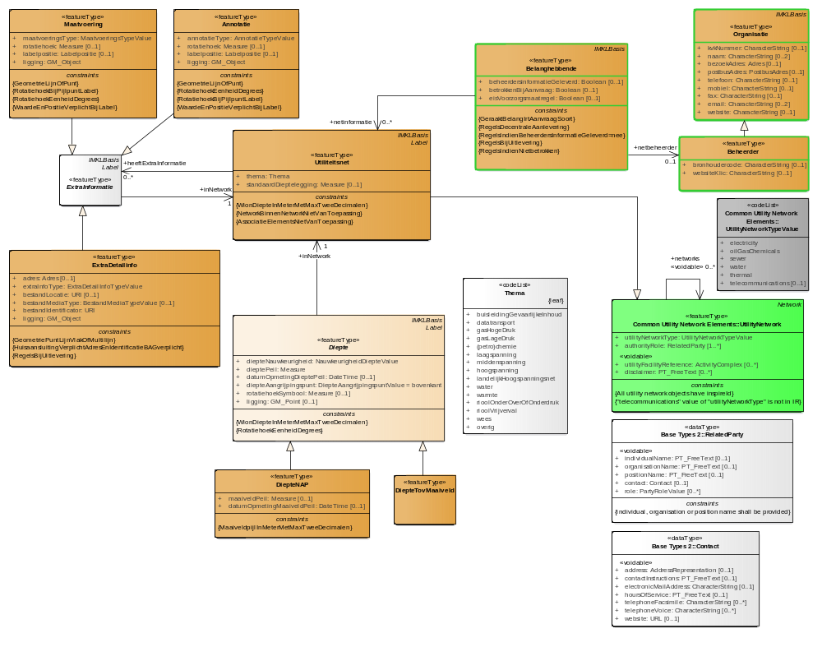

Figuur 5.8: Utiliteitsnet is getypeerd naar thema en wordt voor WION gerefereerd door een Belanghebbende. Utiliteitsnet is een verbijzondering van INSPIRE UtilityNetwork.

Via INSPIRE:UtilityNetwork is er met het attribuut utilityFacilityReference een referentie mogelijk naar een ActivityComplex. Hiermee kan gerefereerd worden aan grote utiliteitsnetonderdelen zoals bijvoorbeeld een energiecentrale een waterzuiveringscentrale, een overslagstation.

    - KabelOfLeiding.
Definitie: Leidingen, buizen of kabels bestemd voor voortgeleiding van energie, materie of data.
Bron: IMKL2015

KabelOfLeiding is de verzamelklasse voor alle kabel en leiding typen per type net (per ‘thema’). In het INSPIRE Utility networks model zijn de kabel- en leidingtypen apart benoemd, de telecomkabel, de elektriciteitskabel enz.
Detailverwijzingen, annotatie en maatvoering zijn gekoppeld via het associatie-attribuut heeftExtraInformatie. Informatie over een mogelijke voorzorgsmaatregel bij graven is via verwijzing naar een object AanduidingEisVoorzorgsmaatregel. Deze kan voor een geheel of een deel van kabel of leiding gelden. De tekst van de voorzorgsmaatregel is bij het object AanduidingEisVoorzorgsmaatregel opgenomen.

KabelOfLeiding zijn individuele kabels en of leidingen. Ze zijn dus niet een verzameling. Voor dat laatste wordt de klasse KabelEnLeidingContainer gebruikt en specifiek het object Kabelbed.

De nauwkeurigheid van de liggingsgegevens in het horizontale vlak wordt aangegeven met een nauwkeurigheidXYvalue. Dit kan in een drietal klassen: tot 30 cm, tot 50 cm, tot 100 cm In IMKL2015 is de minimale nauwkeurigheid +- 1 meter.

Kabel of leidingen hebben verplicht een lijngeometrie. Optioneel is er via het associatie-attribuut extraGeometrie een buitenbegrenzing of contour van het object op te nemen. De netbeheerder bepaalt zelf wanneer dat functioneel is.
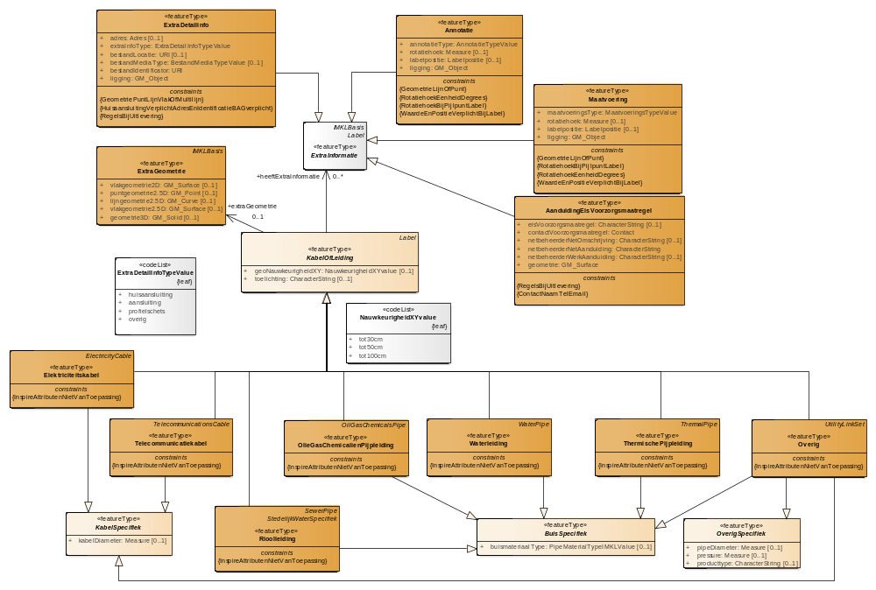
Figuur 5.9: KabelOfLeiding bevat de gemeenschappelijke informatie voor kabels en leidingen.

    - Leidingelement.
Definitie: Een object dat bij één of meerdere leidingen behoort en als node in het netwerkmodel is opgenomen.
Bron: IMKL2015
Toelichting: Bijvoorbeeld objecten zoals een schakelkast, verdeelkast, kranen, afsluiters, versterkers, kabelmof, rioolput, (druk)rioolgemaal, kathodische bescherming, boorput, etc.
Een leidingelement kan zowel betrekking hebben op ondergrondse als op bovengrondse delen van het net.

Leidingelement is de verzamelklasse voor alle typen leidingelementen. De typen zijn niet als apart objecttype opgenomen maar als verzamelklasse Appurtenance. In INSPIRE zijn de Appurtenances met een appurtenanceType attribuut verder getypeerd. Deze typering kan nog verder uitgebreid worden. In bijlage 2 van dit document zijn de waarden voor AppurtenanceTypeValue opgenomen.

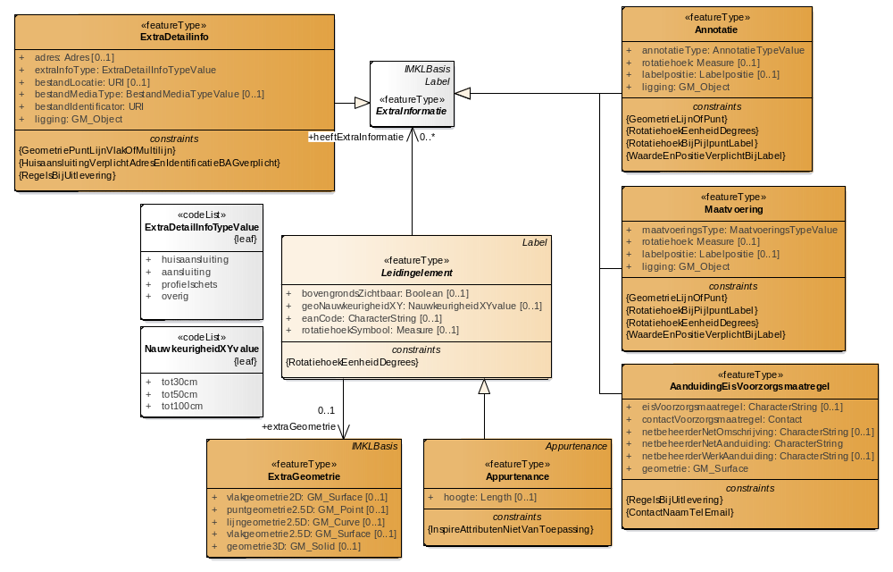

Figuur 5.10: Leidingelement bevat de gemeenschappelijke eigenschappen van alle typen leidingelementen.

De geometrie van een Leidingelement is verplicht altijd een punt. Optioneel is er via het associatie-attribuut extraGeometrie een buitenbegrenzing of contour van het object op te nemen. De netbeheerder bepaalt zelf wanneer dat functioneel is. Leidingen die aan een Leidingelement verbonden zijn hoeven niet tot aan de puntrepresentatie door te lopen. Ze kunnen stoppen bij de buitengrens van het element (ook als de contour niet is opgenomen), dat doen ze in werkelijkheid immers ook. Met de Arc/Node topologie kan wel opgenomen worden dat de leiding bij het leidingelement hoort.

Informatie over een eventuele eis voorzorgsmaatregel is middels een associatie vanuit het object AanduidingEisVoorzorgsmaatregel gekoppeld.

De hoogte van een leidingelement is met het attribuut hoogte op te nemen. De hoogte betreft de lengte van het hele leidingelement in verticale richting ongeacht of er een deel onder of boven het maaiveld bevindt. Het datatype is ‘Length’ waarbij de meeteenheid apart wordt gespecificeerd. Voor WION wordt er altijd meters gebruikt met maximaal 2 decimalen.

Extra toelichting: aansluiting, huisaansluiting, profielschets.
Aansluitingen vormen de overgang tussen het net van de netbeheerder en de afnemers. De aansluiting en huisaansluiting kan opgenomen worden als rasterbestand of als specifieke kabel of leidingelementen. Indien de aansluiting als schets wordt uitgewisseld is deze gecodeerd conform ExtraDetailInfo. Voor de schets is er een verschil gemaakt tussen een aansluiting en specifiek huisaansluiting. Een huisaansluiting is de verbinding met een huisaansluitpunt. Een aansluiting is een verbinding met andere dan huisaansluitpunten. Een schets van een huisaansluiting heeft verplicht een BAG adres. Voor een schets van een aansluiting geldt die verplichting niet. Beide hebben verplicht een locatie middels het attribuut ligging. Voor de huisaansluiting is dit de coördinaat van het VBO (verblijfsobject) uit de BAG; voor de aansluiting een apart toegevoegde geometrie van het type punt, lijn of vlak.

Het type profielschets wordt gebruikt indien er een dwars- en of lengteprofiel van een kunstwerk of gestuurde boring wordt meegeleverd. Dit object heeft optioneel een adres en verplicht een ligging middels een punt, lijn of vlak.

Het type overig wordt gebruikt voor alle andere detailschetsen. Een voorbeeld daarvan is een projecttekening van geplande netelementen.
    - KabelEnLeidingContainer.
Definitie: Abstract data object dat de gemeenschappelijke attributen en associaties bevat voor alle kabel- en leidingcontainer objecten.
Bron: IMKL2015

Gerelateerde definities:
Kabelbed: Ruimtebeslag dat door een gemeenschappelijk tracé van één of meer kabels, buizen, HDPE- en/of mantelbuizen – die toebehoren aan één netbeheerder - wordt gevormd.
Toelichting: Synoniem voor kabelbed is geul. Losse kabels of buizen die bij elkaar in een kabelbed liggen. Informatie is opgenomen op het niveau van de set van kabels of buizen.

Mantelbuis: Beschermingsbuis.
Toelichting: Met het object Mantelbuis wordt bedoeld een buis voor bescherming van kabels, buizen en HDPE buizen. Mantelbuizen kunnen bij meerdere thema’s geregistreerd staan. Ze moeten bij minstens één thema weergegeven worden maar het mag bij meerdere. Indien een mantelbuis leeg is kan dit bij de toelichting vermeld worden.

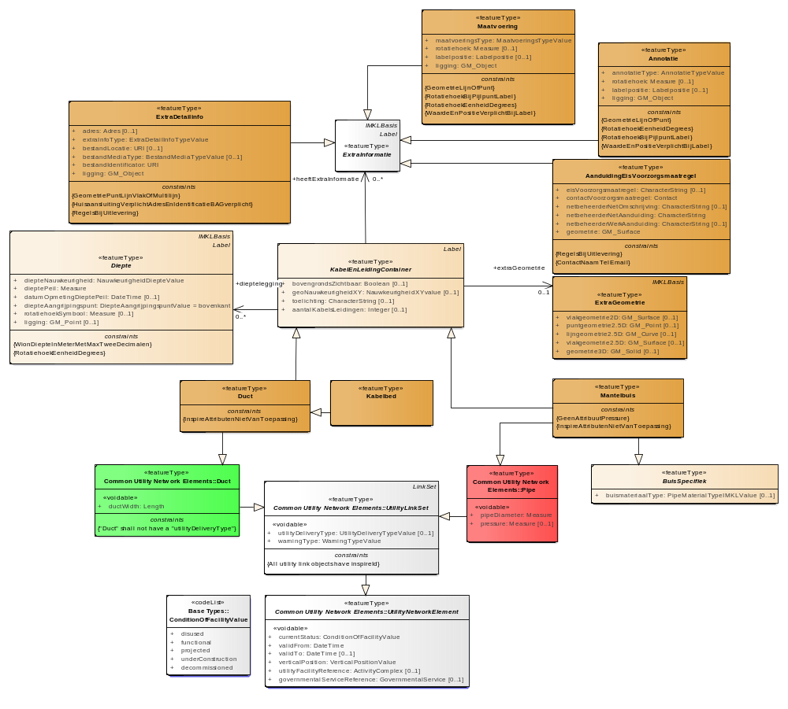
Figuur 5.11: KabelEnleidingContainer omvat kabelbedden en mantelbuizen.

KabelEnLeidingContainer is de verzamelklasse voor een aantal objecten waarin kabels of leidingen gegroepeerd zijn. In de praktijk is dat een duct of een kabelbed (is geul), of een mantelbuis. Een pipe is in INSPIRE een buis voor transport van een product en ook een buis waarin zich weer buizen en kabels kunnen bevinden. Indien er een container mee wordt bedoeld is alleen een object mantelbuis van toepassing. Een mantelbuis is hierbij zowel een buis voor protectie van andere elementen als wel voor groepering.

Indien er meerdere kabels in een kabelbed liggen wordt het aantal kabels verplicht opgenomen.
Een duct is een object uit INSPIRE en wordt gedefinieerd als: Een behuizing die ertoe dient om door middel van een omhullende constructie kabels en leidingen te beschermen en geleiden. (Engelse def: A Duct (or Conduit, or Duct-bank, or Wireway) is a linear object which belongs to the structural network. It is the outermost casing. A Duct may contain Pipe(s), Cable(s) or other Duct(s). ) Omdat de definitie van een kabelbed daar niet helemaal invalt is Kabelbed apart toegevoegd.

De geometrie van een KabelEnLeidingContainer is verplicht altijd een lijn. Optioneel is er via het associatie-attribuut extraGeometrie een buitenbegrenzing of contour van het object op te nemen.

Net als KabelOfLeiding is er ook een relatie met een mogelijke eis voorzorgmaatregel.

    - ContainerLeidingelement.
Definitie: Abstract data object dat de gemeenschappelijke attributen en associaties bevat voor alle containerleidingelement objecten.
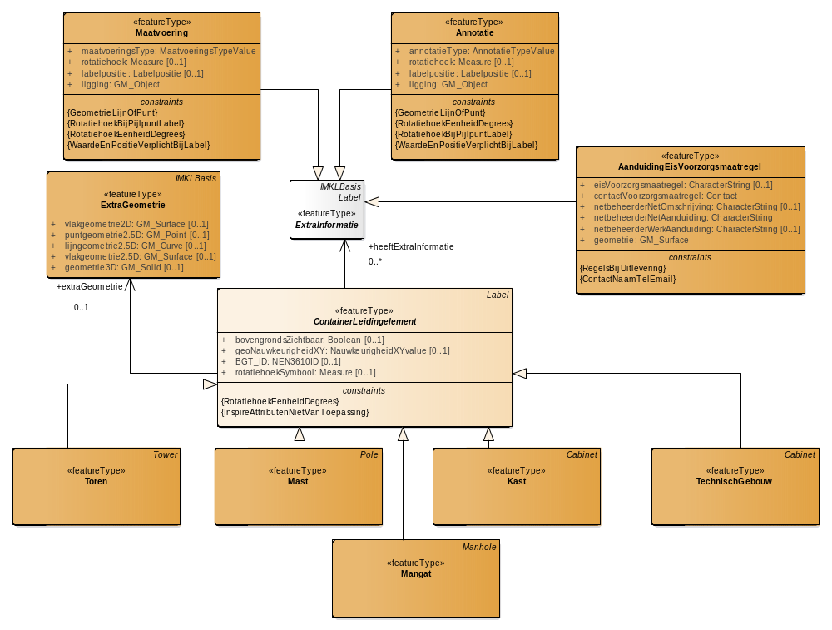
Bron: IMKL2015

Figuur 5.12: ContainerLeidingelement een verzamelklasse voor meestal topografische objecten die een ondersteunende functie in een netwerk hebben.

ContainerLeidingelement omvat objecten die verschillende leidingelementen groeperen. Bijvoorbeeld een elektriciteitskast met verschillende schakelaars, moffen. Of een mast met verschillende antennes. De schakelaars, moffen, antennes, zijn onderdeel van het logische net. De ContainerLeidingelementen zijn additioneel aan het logische net. ContainerLeidingelementen zijn in veel gevallen ook opgenomen in de grootschalige topografie. Indien dat het geval is kan het overeenkomstige BGT_ID worden opgenomen. De geometrie van een ContainerLeidinelement is verplicht altijd een punt. Optioneel is er via het associatie-attribuut extraGeometrie een buitenbegrenzing of contour van het object op te nemen. De netbeheerder bepaalt zelf wanneer dat functioneel is.

Containerleidingelementen kunnen bij meerdere thema’s geregistreerd staan. Ze moeten bij minstens één thema weergegeven worden maar het mag bij meerdere.
Net als bij individuele leidingelementen is er een mogelijkheid om een eis voorzorgsmaatregel op te nemen.
    - Relaties tussen KabelEnLeiding, Leidingelement en container objecten.
INSPIRE modelleert de relatie tussen kabels en de mantelbuis of kabelbed waar ze in liggen. Van belang is dat in IMKL2015 het kabelbed als aparte specialisatie van duct is gemodelleerd. Mantelbuis als specialisatie van Pipe. De buizen en leidingen zijn gemodelleerd op het niveau van de individuele leidingen. Voor Telecom kan er gebruik gemaakt worden van het kabelbed om gegroepeerde kabels uit te wisselen zonder de individuele kabelinformatie.

De relaties die aangegeven kunnen worden met de respectievelijke associatie attributen zijn:
cables: mantelbuis verwijst naar de kabels die er in liggen;
pipes: mantelbuis verwijst naar buizen die er in liggen;
pipes: mantelbuis verwijst naar mantelbuizen die er in liggen;
cables: kabelbed verwijst naar de kabels die er in liggen;
pipes: kabelbed verwijst naar buizen die er in liggen;
pipes:kabelbed verwijst naar de mantelbuizen die er in liggen;
ducts: kabelbed verwijst naar kabelbedden die er in liggen.

Deze relaties worden door de individuele kabels en leidingen overerft.

Deze relaties zijn optioneel (want ze komen niet altijd voor) en voidable.
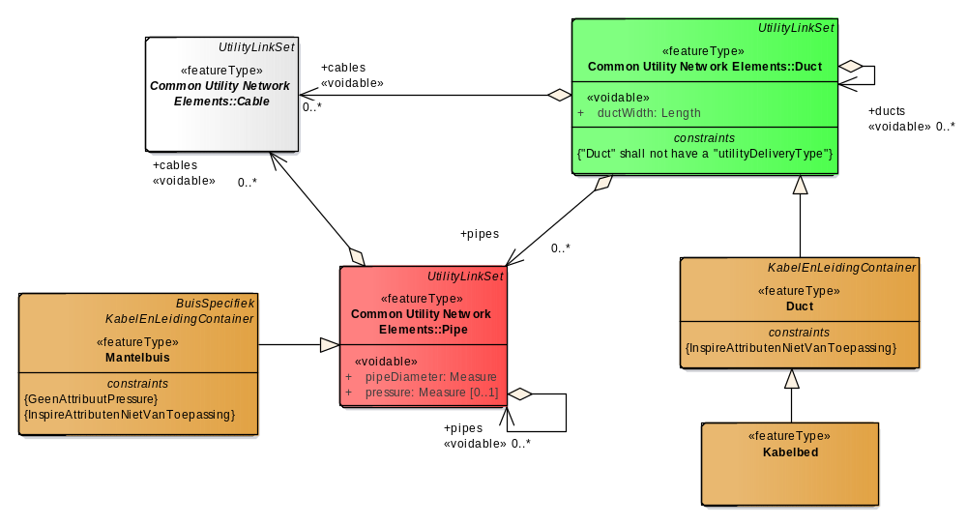
Figuur 5.13: Relaties tussen buis, kabel en duct. Bijvoorbeeld een kabelbed verwijst optioneel naar de kabels die er in liggen; een mantelbuis kan verwijzen naar de kabels het bevat.

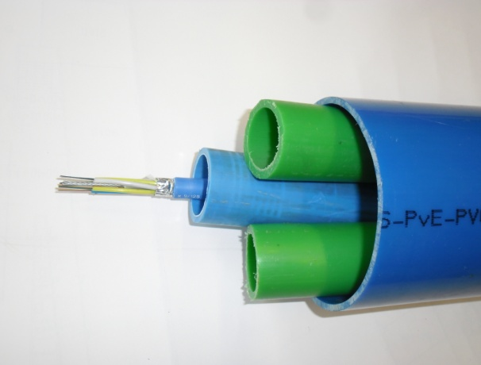

Figuur 5.14: Voorbeeld van een type mantelbuis met daarin weer een aantal mantelbuizen (hdpe-buizen), waarvan één met een telecomkabel. Het model maakt verwijzingen tussen mantelbuizen en kabels mogelijk.

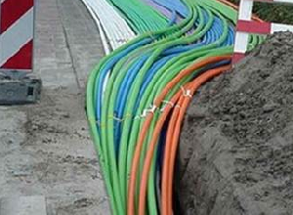

Figuur 5.15: Mantelbuizen worden samen in een kabelbed gelegd. Het model maakt de verwijzing tussen kabelbed en de daarin liggende mantelbuizen of kabels en leidingen mogelijk.

    - Diagram per type kabel of leiding.
De volgende paragrafen behandelen de specifieke typen kabel of leidingen. Het bevat de informatie van vorige paragrafen maar dan bekeken van uit de concrete objecten uit specifieke netten. De diagrammen zijn onderling erg vergelijkbaar.
    - Elektriciteitskabel.

Definitie: Een aansluiting of reeks aansluitingen van een nutsvoorzieningennet voor het overbrengen van elektriciteit van de ene locatie naar een andere.
Bron: INSPIRE

De elektriciteitskabel overerft van INSPIRE operatingVoltage en nominalVoltage en via UtilityLinkSet is de status, warningTypeen het distributietype opgenomen. Het distributietype is daarbij geen verplichte WION informatie. WarningType is een boven de kabel liggend waarschuwingsmechanisme voor een ondergronds netelement. Het attribuut “operatingVoltage” beschrijft de gebruiks- of bedrijfsspanning op de leiding. “nominalVoltage” beschrijft de nominale systeemspanning op de plaats van levering. Voor de rest gelden de KabelEnleiding attributen.
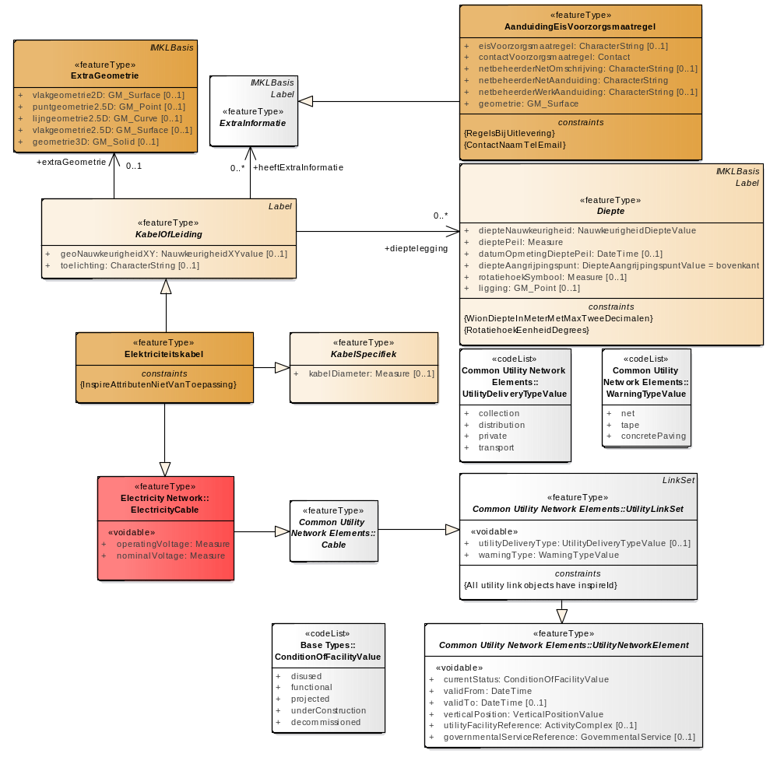

    - Telecommunicatiekabel.

Definitie: Een aansluiting of reeks aansluitingen van een nutsvoorzieningennet voor het overbrengen van signaalinformatie van de ene locatie naar een andere.
Bron: INSPIRE

Van INSPIRE wordt een CableMaterialType toegevoegd en via UtilityLinkSet is de status, warningType en het distributietype opgenomen. Het distributietype is daarbij geen verplichte WION informatie. WarningType is een boven de kabel liggend waarschuwingsmechanisme voor een ondergronds netelement. Voor de rest gelden de KabelEnleiding attributen.
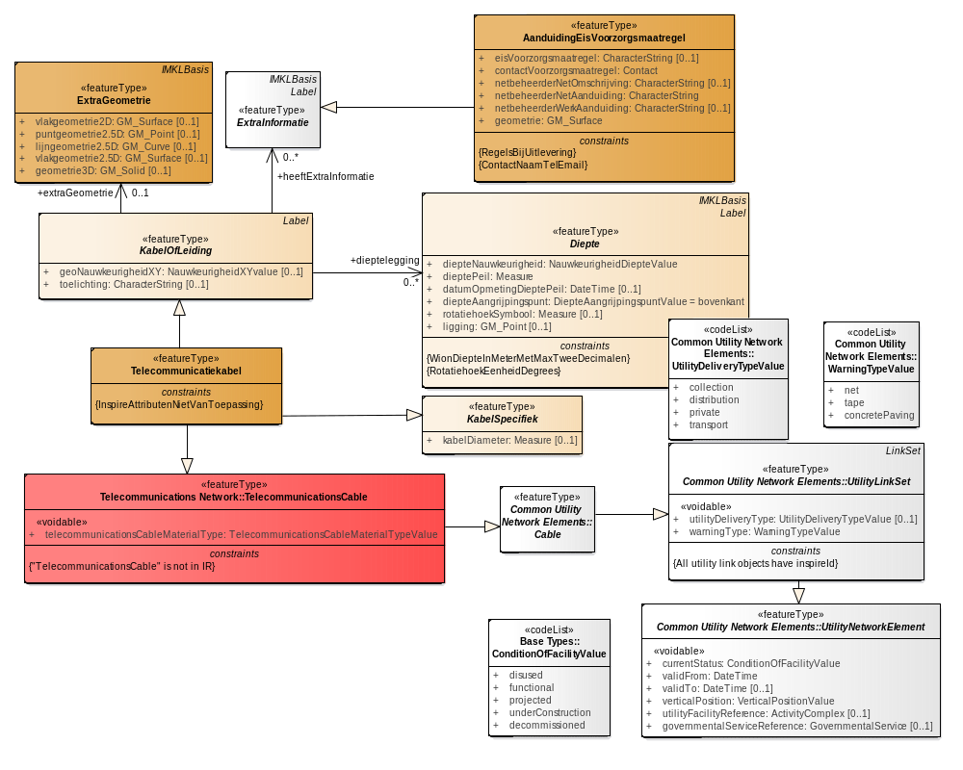

    - Olie-gas-chemicalienpijpleiding.

Definitie: Een pijpleiding voor het overbrengen van olie, gas of chemicaliën van de ene locatie naar een andere.
Bron: INSPIRE

Uit INSPIRE wordt oilGasChem ProductType toegevoegd en via UtilityLinkSet is de status, warningType en het distributietype opgenomen. Het distributietype is daarbij geen verplichte WION informatie. WarningType is een boven de kabel liggend waarschuwingsmechanisme voor een ondergronds netelement. Voor de rest gelden de KabelEnleiding attributen.
In bijlage 2 staan de mogelijke waarden voor de producttypen.

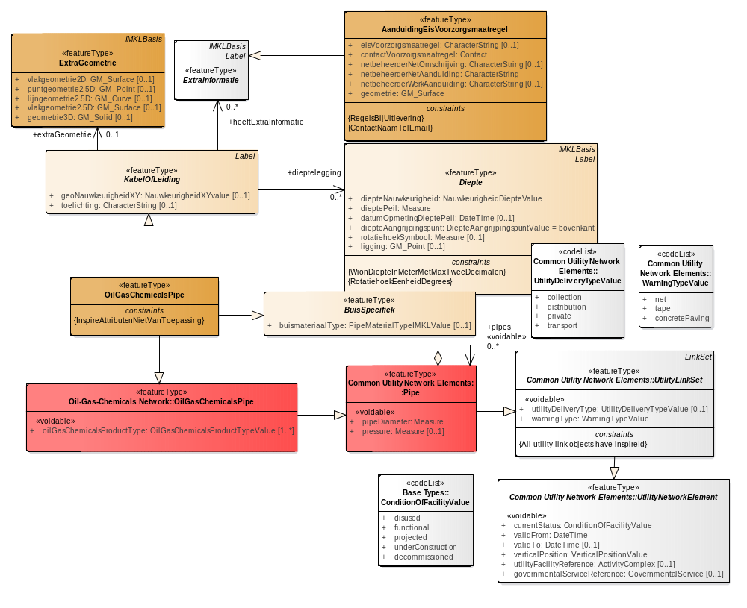

    - Rioolleiding.

Definitie: Een rioleringsleiding voor het overbrengen van afvalwater (rioolwater, hemelwater) van de ene locatie naar een andere.
Bron: INSPIRE (aangepast)

Van INSPIRE wordt SewerWaterType toegevoegd en via UtilityLinkSet is de status, warningType en het distributietype opgenomen. Het distributietype is daarbij geen verplichte WION informatie WarningType is een boven de kabel liggend waarschuwingsmechanisme voor een ondergronds netelement. Voor de rest gelden de KabelEnleiding attributen. In bijlage 2 staan de waarden voor SewerWaterType.

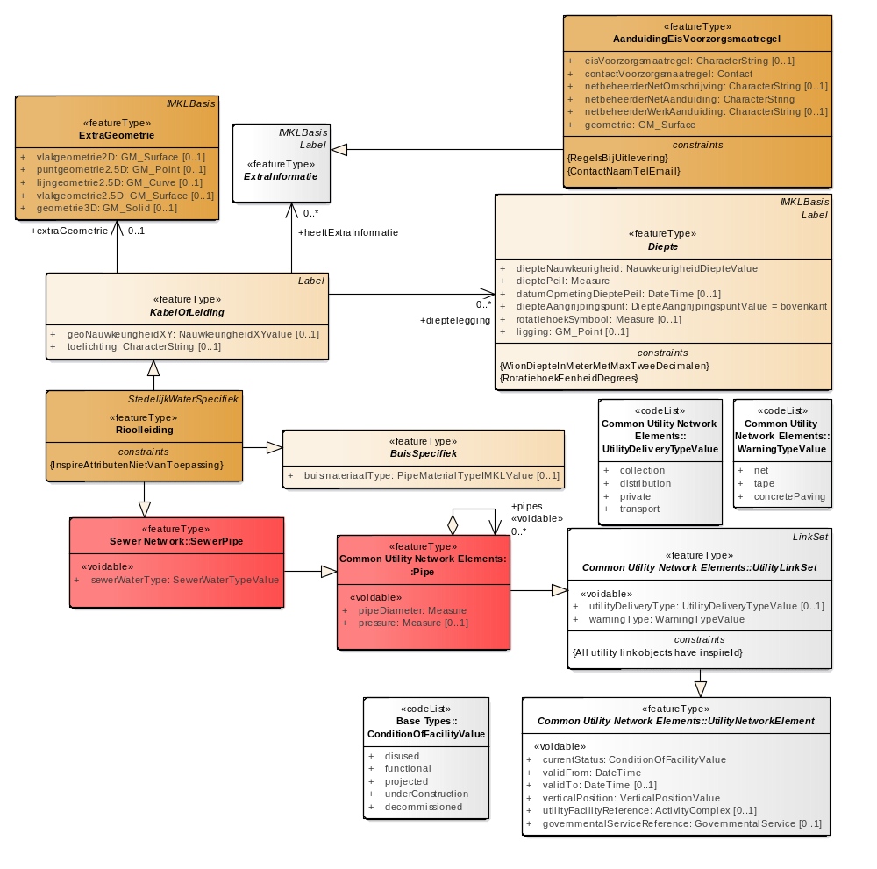

    - Waterleiding.

Definitie: Een waterleiding voor het overbrengen van (drink)water van de ene locatie naar een andere.
Bron:INSPIRE (aangepast)

Van INSPIRE wordt waterType toegevoegd en via UtilityLinkSet is de status, warningType en het distributietype opgenomen. Het distributietype is daarbij geen verplichte WION informatie. WarningType is een boven de kabel liggend waarschuwingsmechanisme voor een ondergronds netelement. Voor de rest gelden de KabelEnleiding attributen.
In bijlage 2 staan de waarden voor waterType.

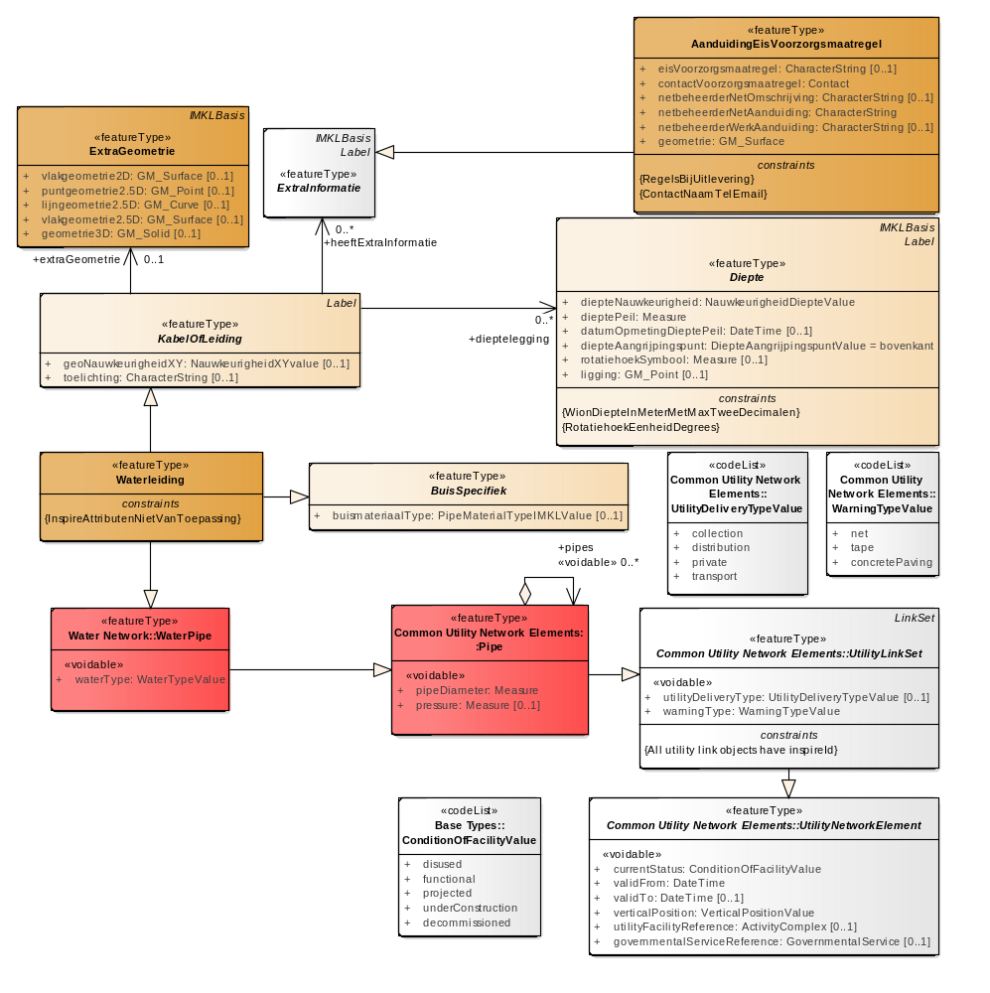

    - Thermische pijpleiding.

Definitie: Een leiding voor het transporteren van warmte of koelte van de ene locatie naar een andere.
Bron: INSPIRE

Van INSPIRE wordt thermalProductType toegevoegd en via UtilityLinkSet is de status, warningType en het distributietype opgenomen. Het distributietype is daarbij geen verplichte WION informatie. WarningType is een boven de kabel liggend waarschuwingsmechanisme voor een ondergronds netelement. Voor de rest gelden de KabelEnleiding attributen.
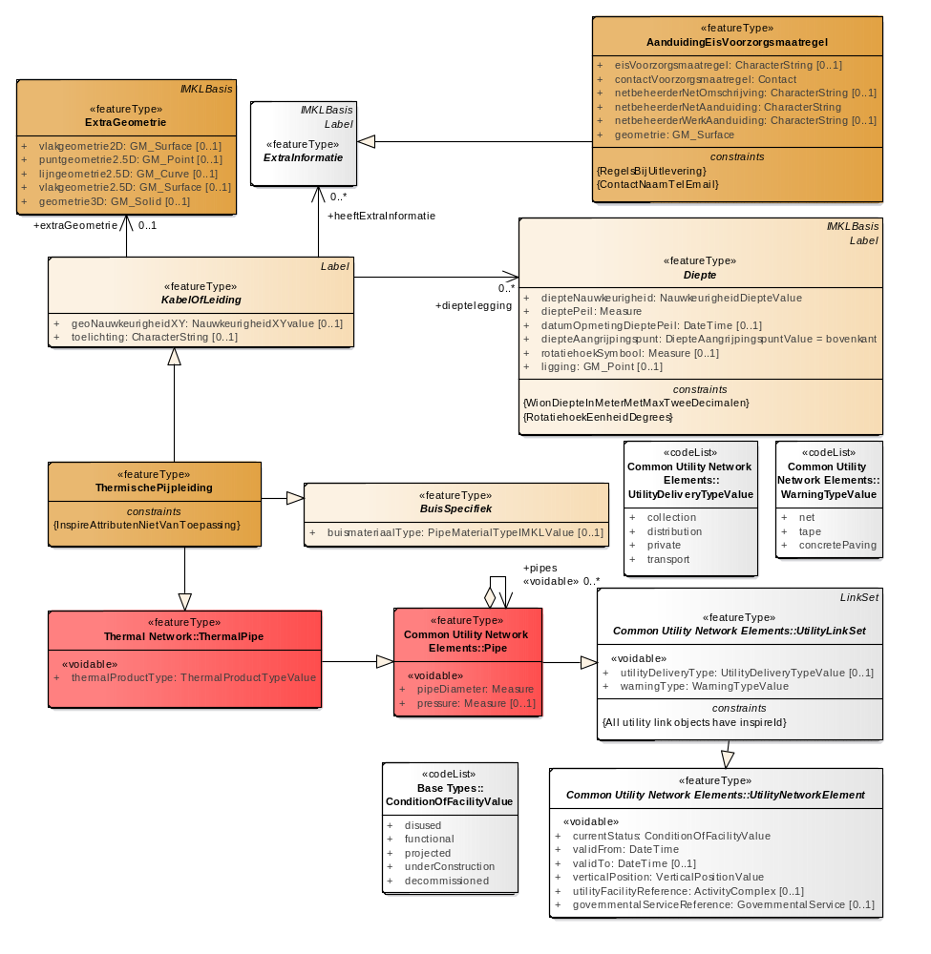
In bijlage 2 staan de waarden voor de producttypen.

    - Overig en Weesleiding.

Definitie Overig: Een type kabel of leiding die niet onder de andere benoemde typen valt.

Bijvoorbeeld een weesleiding maar ook leidingen voor voedingsmiddelen, landbouwproducten vallen hieronder.
Bron: IMKL

In INSPIRE is er geen mogelijkheid om andere kabels of leidingen op te nemen dan de benoemde typen. De klasse Overig wordt gebruikt indien de kabel of leiding niet met een andere kan worden aangeduid of onbekend is. Dit geldt in veel gevallen ook voor de weesleiding. Er is een klasse OverigSpecifiek gemaakt om de INSPIRE attributen pipeDiameter, pressure en producttype ook voor Overig te kunnen gebruiken.

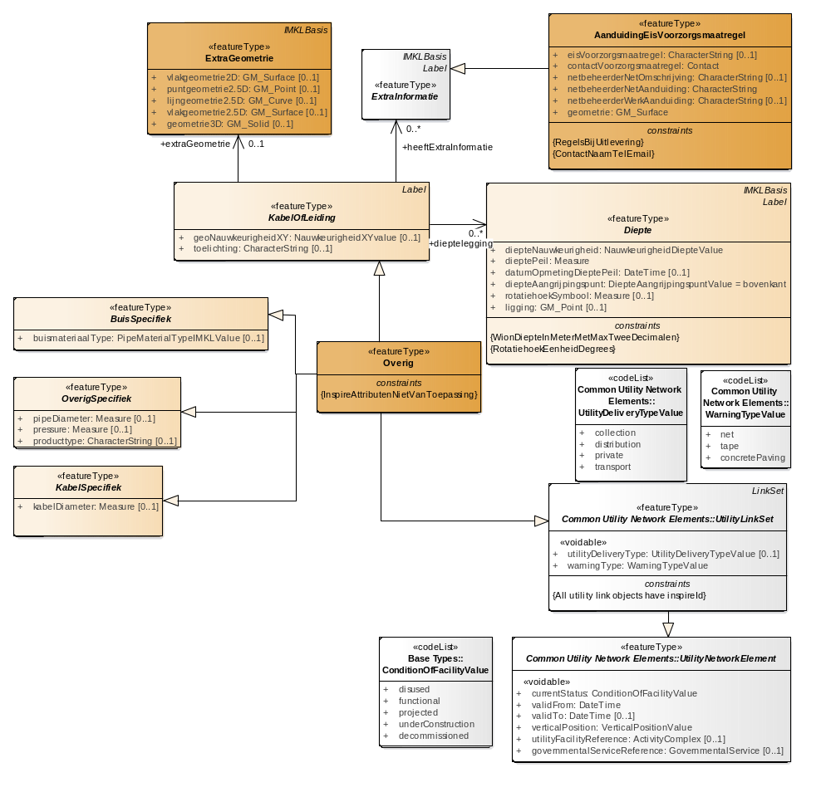

    - Leidingelementen per type net (thema).
De leidingelementen worden niet specifiek per type thema net als de kabels en leidingen gedefinieerd. Leidingelementen hebben een algemene type lijst en een lijst per type net (telecom, elektriciteit, riool, water, gas/olie). Deze lijsten zijn uitbreidbaar. In bijlage 2 staan de waardelijsten met de waarden voor type leidingelement per type kabelOfLeiding.

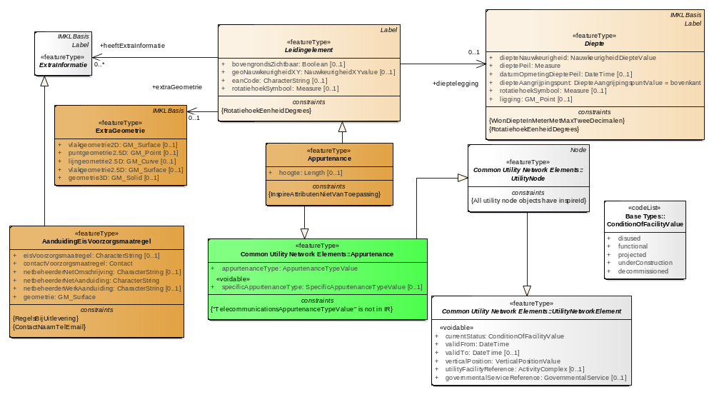

    - WION – Uitleveren van gebiedsinformatie.

Voor het faciliteren van de uitlevergegevens binnen de WION is er naast de specifieke utiliteitsnet informatie nog een aantal extra gegevens nodig. In onderstaand diagram is de relatie tussen de verschillende onderdelen weergegeven.
WION Uitlevering
Netinformatie
Leveringsinformatie
Gebiedspolygonen
Aanvraaggegevens
Belanghebbende
Bijlagen, EV brief

Beheerdersinformatie

WION Uitlevering: Het totaal aan informatie dat kan worden geleverd bij een WION informatieaanvraag.
Leveringsinformatie: Administratieve gegevens van de uitlevering inclusief de aanvraaggegevens met graaf-, informatie- en oriëntatiepolygoon.
Beheerdersinformatie: De belanghebbende beheerder, bijlagen inclusief ev brief en contactgegevens.
Netinformatie: Informatie over het utiliteitsnet, onderdelen, details en extra aanduidingen.

Om de informatie uit het middelste blok te genereren is er een Belangenregistratie nodig. Hierin zijn de belangen van de netbeheerders geregistreerd en is per netbeheerder per thema de beheerpolygoon inclusief contactinformatie opgenomen.

Deze blokken zijn nader ingevuld in het UML diagram op de volgende pagina.
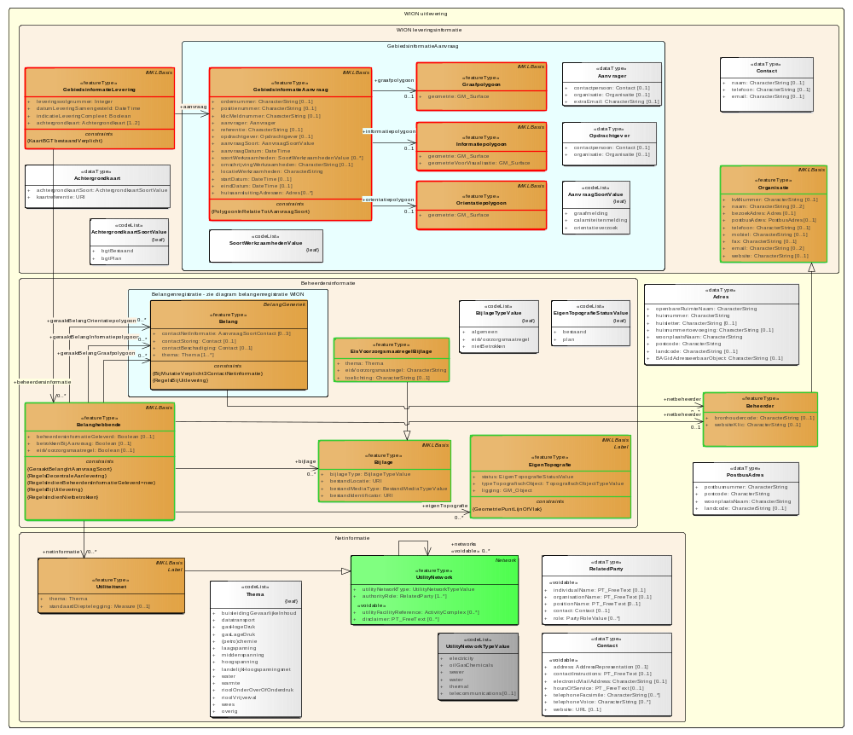

Toelichting bij het diagram.

Met verschillende kleur omlijningen is aangegeven hoe het objecttype zich verhoudt tot verschil in aanlevering aan de centrale voorziening door centraal of decentraal aangesloten netbeheerder of in de aan- of uitlevering
- Rood omlijnd: gegevens die door de centrale voorziening worden gegenereerd. Komen alleen voor in uitlevering.
- Groen omlijnd: gegevens die voor de centraal aangesloten netbeheerder door de voorziening wordt gegenereerd. Decentraal aangesloten netbeheerders moeten deze gegevens per melding aan de centrale voorziening leveren.
- Op het niveau van attributen is met een constraint aangegeven indien er verschil is met betrekking tot aan- of uitlevering of decentraal of centraal aangesloten netbeheerder.

Het object Gebiedsinformatielevering verwijst naar de gegevens van de GebiedsinformatieAanvraag die de aanvraaggegevens bevat en een graaf- en/of een oriëntatiepolygoon. Er wordt verplicht een verwijzing naar de BGT als achtergrondkaart opgenomen.

De Gebiedsinformatielevering verwijst naar een object Belanghebbende waarin de beheerdersinformatie is opgenomen.

Een belanghebbende beheerder is een beheerder met een beheerpolygoon dat geheel of gedeeltelijk ligt in de polygoon van de gebiedsinformatie aanvraag. Een beheergebied hoort altijd groter te zijn dan het gebied waar de netbeheerder informatie over kabels en leidingen wil leveren. Daarom hoeft een belanghebbende beheerder niet altijd een betrokken beheerder te zijn. Bij de aanlevering naar de centrale voorziening zijn gelden andere condities voor de attributen dan voor de uitlevering. Ook een beheerder veiligheidsgebied heeft een beheerpolygoon en kan een belanghebbende beheerder zijn. Deze zal echter geen beheerdersinformatie aanleveren en wordt niet opgenomen in de levering van gebiedsinformatie.

Het object Belanghebbende heeft 1 of meer geraakte belangen en de daarbij horende contactgegevens (zie Belangenregistratie). Tevens is er een verwijzing vanuit de belanghebbende naar de eventuele bijlagen, inclusief bijlage Eisvoorzorgsmaatregel. De bijlagen zijn daarmee direct gerelateerd aan de belanghebbende en pas indirect aan het utiliteitsnet. Een belanghebbende kan een belang hebben maar niet betrokken zijn. In dat geval is er wel een bijlage maar geen netinformatie en geen eigenTopografie.
Indien de belanghebbende wel betrokken is dan is er ook netinformatie beschikbaar via een relatie naar 1 of meerdere utiliteitsnetten.

Het object Utiliteitsnet vormt de verbinding naar de locatie en typegegevens van het utiliteitsnet met de netwerkelementen en gerelateerde informatie.

De Belangenregistratie is een aparte registratie die door de centrale voorziening is ingericht en wordt onderhouden. De belangenregistratie is opgenomen om het geraakte belang te bepalen per belanghebbende en de contactgegevens die bij specifieke situaties van belang zijn. Deze worden bij een geraakt belang uitgewisseld in de GebiedsinformatieLevering.

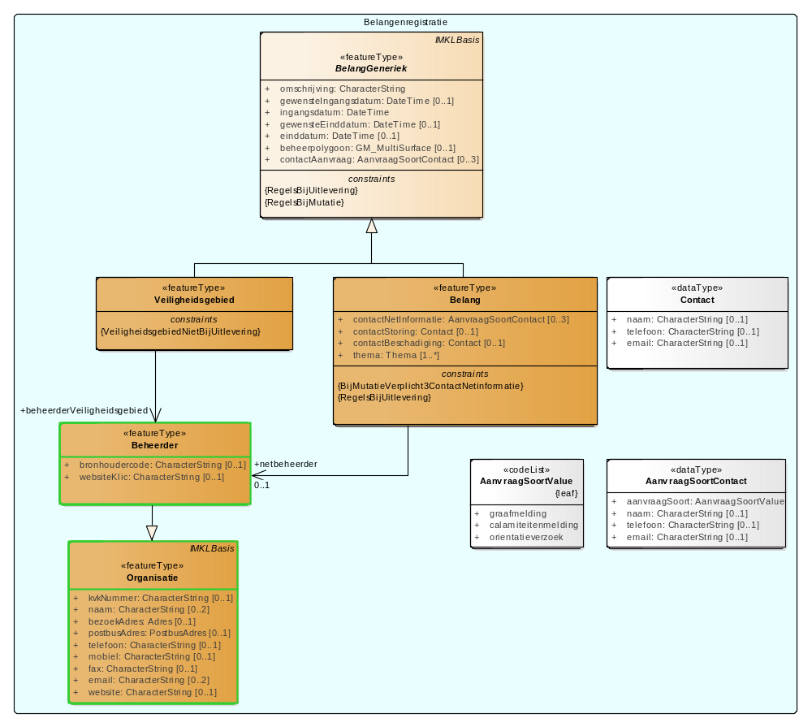

Figuur 5.14: Belang en Veiligheidsgebied zijn beide beheerpolygonen. Een Veiligheidsgebied heeft alleen contactpersonen voor de aanvraag. Het Belang heeft daarnaast contactgegevens voor de graafmelding, calamiteitenmelding of orientatieverzoek.

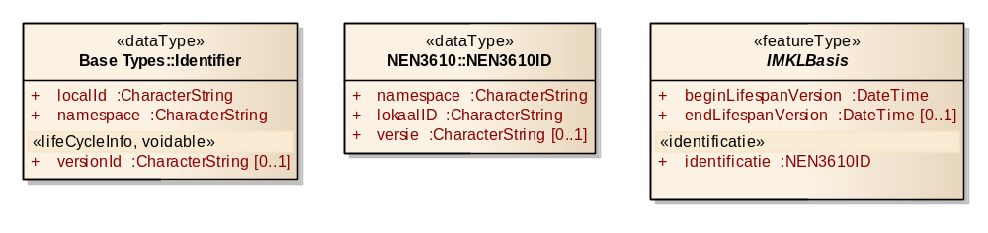
    - Identifier management.
Identifiers van objecten worden in IMKL2015 toegekend via het attribuut inspireId en het datatype Identifier als het object vanuit INSPIRE beschreven is of met het attribuut identificatie en het datatype NEN3610ID als het specifiek voor IMKL is toegevoegd. Het toekennen van een inspireId betekent niet automatisch dat het INSPIRE data-objecten betreft. Een voorbeeld waar dat niet het geval is, is het thema Datatransport (telecommunicatie) waar de leiding en leidingelementen wel een inspireId hebben maar het geen INSPIRE data-objecten betreft.
De systematiek voor het format van een identifier is gebaseerd op de combinatie van een uniek benoemde namespace voor een applicatiedomein (of organisatie-bronhouder) en unieke lokale id’s binnen een applicatiedomein. Omdat voor utiliteitsnetten er vele bronhouders zijn is het niet mogelijk om met één namespace te garanderen dat er in de combinatie van namespace en lokale identifier, unieke identifiers ontstaan. Om toch met één namespace te kunnen werken die het apllicatiedomein representeert wordt het volgende voorstel gedaan:

Namespace: ‘nl.imkl’
Format lokaalID: bronhoudercode.lokaalID (met een totaal van maximaal 255 tekens)

De namespace wordt geregistreerd in een nationaal namespace register.
De bronhoudercode is uniek en representeert de bronhouder van de gegevens en wordt geregistreerd in een register van de nationale voorziening. Met de bronhouder wordt niet bedoeld de mogelijke inwinner van de gegevens. De code bestaat uit zes alfanumerieke posities. Dit is afgestemd met het format van CBS codes voor gemeenten en provincies.
Het lokaalID maakt het mogelijk per bronhouder de objecten uniek te identificeren. Het lokaalID is vrij door de bronhouder in te vullen en zal in de meeste gevallen gelijk zijn aan het id in de lokale registratie.

Extra toelichting.
Identifiers hebben als functie objecten te kunnen aanwijzen en om aan objecten te kunnen refereren. Ze maken een object uniek identificeerbaar. Als een organisatie een identifier uitgeeft is deze binnen de organisatie wel uniek, maar als datasets van verschillende organisatie worden samengevoegd tot een nieuwe bestand is de identifier niet automatisch uniek in de nieuwe situatie. Om binnen de nieuwe context identifiers uniek te maken is een systematiek nodig. Binnen IMKL speelt dit op drie plaatsen:
- De individuele datasets van die verschillende bronhouders worden samengevoegd in IMKL. Om objecten binnen IMKL een unieke identificatie krijgen krijgt iedere bronhouder een code. De combinatie van bronhoudercode en interne identifier is dan uniek binnen IMKL. De interne identifier binnen de registratie van de bronhouder en de bronhoudercode worden aan elkaar geplakt met een ‘.’ ertussen tot een lokaalID.
- Het hele bestand van IMKL is slechts één van de datasets binnen INSPIRE. In INSPIRE worden identifiers uniek gemaakt door ze te voorzien van een namespace. Voor IMKL is de namespace ‘nl.imkl’ bij INSPIRE als namespace geregistreerd.
- Sommige objecten van IMKL zijn geen onderdeel van de INSPIRE specificaties en kunnen dus ook geen INSPIRE Identifier krijgen. Deze objecten krijgen een NEN3610ID, die binnen de context van NEN3610 uniek is. Hiervoor is de namespace ‘nl.imkl’ ook binnen NEN3610 geregistreerd.
Voorbeeld: Een bronhouder heeft in eigen registratie een unieke identifier ‘xxyyzz’. Binnen IMKL wordt hier een locaalId: ‘bb.xxyyzz’ van gemaakt. Uitwisseling binnen INSPIRE van deze code zal er als volgt uitzien:

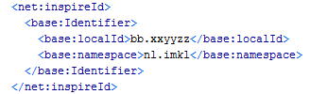
Omdat de identifiers die intern bij de bronhouders wordt gebruikt op verschillende manieren hergebruikt worden is er een aantal beperkingen op het formaat van de identifiers.
- De volgende karakters mogen in een lokaalID voorkomen: {”A”…”Z”, “a”…”z”, ”0”…”9”, “_”, “-“, “,”, ”.”}. “ (bron: NEN3610)
- INSPIRE had een vergelijkbare beperking op de structuur van identifiers, maar die is geschrapt.
- De afspraak dat een identifier binnen een GML document ook gebruikt om een gml:id te construeren wordt legt ook beperkingen op aan de identifier. Deze worden echter al afgevangen door de NEN3610 beperkingen.
In NEN3610 en INSPIRE kunnen identifiers ook nog voorzien zijn van een versienummer van een object. Deze versies zijn van belang als er verschillende (historische) versies van eenzelfde object onderscheiden moeten worden. Omdat in IMKL alleen de huidige situatie wordt beschreven zijn er geen verschillende versies van hetzelfde object in omloop. Daarom wordt in IMKL het versie attribuut niet gebruikt.

    - Tijd representatie en temporeel model.
IMKL2015 hanteert de ISO 8601 norm voor het beschrijven van tijdsaspecten.
Binnen het informatiemodel IMKL 2015 zijn twee tijdsdimensies gemodelleerd, deze worden in de volgende twee paragrafen beschreven.
Temporele kenmerken in de werkelijkheid.
In IMKL2015 worden de temporele attributen ‘validFrom’ en ‘validTo’ van een object gebruikt om de aanwezigheid van een object in de werkelijkheid te beschrijven. Deze attributen worden gedefinieerd in INSPIRE. In de context van IMKL hebben ze de volgende betekenis:
- 'validFrom' beschrijft het tijdstip waarop het object in de werkelijkheid voor het eerst aanwezig is, en dus van belang is voor het voorkomen van graafschade. Geplande objecten kunnen een 'validFrom' tijdstip hebben dat in de toekomst ligt. Het attribuut 'validFrom' is verplicht. Wanneer van een object niet bekend is wanneer het is aangelegd voldoet een tijdstip waarop geconstateerd is dat het object er is.

- ‘validTo’ beschrijft het tijdstip vanaf wanneer het object niet meer in de werkelijkheid voorkomt. Dit attribuut is optioneel; wanneer het niet is ingevuld betekent dit dat er vooralsnog geen tijdstip bekend is waarop de geldigheid van dit object eindigt.
Temporele kenmerken in de registratie.
Naast het beschrijven van de levensduur van het object in de werkelijkheid zijn er ook attributen die beschrijven wanneer het object bekend is in de registratie: 'beginLifespanVersion' en 'endLifespanVersion' beschrijven de geldigheid van een versie van een object in de registratie. Omdat IMKL een doorgeefluik is van de registraties van de netbeheerders gaat het om de tijdstippen van registratie bij de netbeheerder. Volgens NEN3610 ontstaat er een nieuwe versie van een object wanneer de waarde van een attribuut van dat object wijzigt, dit betekent dat bij een wijziging van een attribuut een object een nieuwe versie ontstaat en dus beginLifespanVersion vernieuwd wordt. Omdat in IMKL alleen de huidige situatie wordt beschreven zal in alle gevallen het 'endLifespanVersion' van het object leeg zijn.

Voorbeelden
Een aantal voorkomende gevallen wordt hieronder met een voorbeeld uitgewerkt:
- Op 2 september 2016 wordt een kabel gelegd. Dit wordt een dag later (3 september 2016) in de computer ingevoerd.
{ validFrom='2016-09-02' validTo= beginLifespanVersion='2016-09-03'}
- Op 31 december 2015 wordt de status van een kabel die er al sinds 5 april 1968 lag in 'disused' veranderd. Dit wordt op 3 januari 2016 ingevoerd.
{ validFrom='1968-04-05' validTo= beginLifespanVersion='2016-01-03 currentStatus='disused'}
- Op 6 mei 2014 wordt besloten dat er op 1 juli 2014 een leiding in de grond gelegd wordt.
{ validFrom='2014-07-01' validTo= beginLifespanVersion='2014-05-06' currentStatus='projected'}
- Op 15 december 2013 wordt besloten dat op 21 december 2013 een kabel die er sinds 2 juni 2006 lag uit de grond gehaald zal worden.
{ validFrom='2006-06-02' validTo='2013-12-21' beginLifespanVersion='2014-12-15'}
Merk op dat het met de huidige modellering niet mogelijk is een geplande statuswijziging uit wisselen. Dit komt omdat er van ieder object slechts 1 versie wordt uitgewisseld en bij een geplande wijziging is er sprake van twee versies: de huidige en de gepland. Geplande aanleg en verwijdering kunnen wel uitgewisseld worden omdat er dan slechts 1 versie hoeft te worden uitgewisseld.

  - Andere toepassingen van IMKL2015.

IMKL2015 beschrijft het totaal aan informatie die voorziet in een aantal dataleveringsprocessen. Naast WION en INSPIRE utilities zijn dat de EC61 EU richtlijn voor kostenreductie aanleg breedband internet, Buisleidingen gevaarlijke inhoud (Risicoregister gevaarlijke stoffen) en Topografie Stedelijk Water.

Bij de ontwikkeling van IMKL2015 is er afstemming geweest met deze drie toepassingen en zijn resultaten daarvan in aparte profielen opgenomen. De volgende paragrafen beschrijven die profielen.

    - UML - EC61 overzicht.
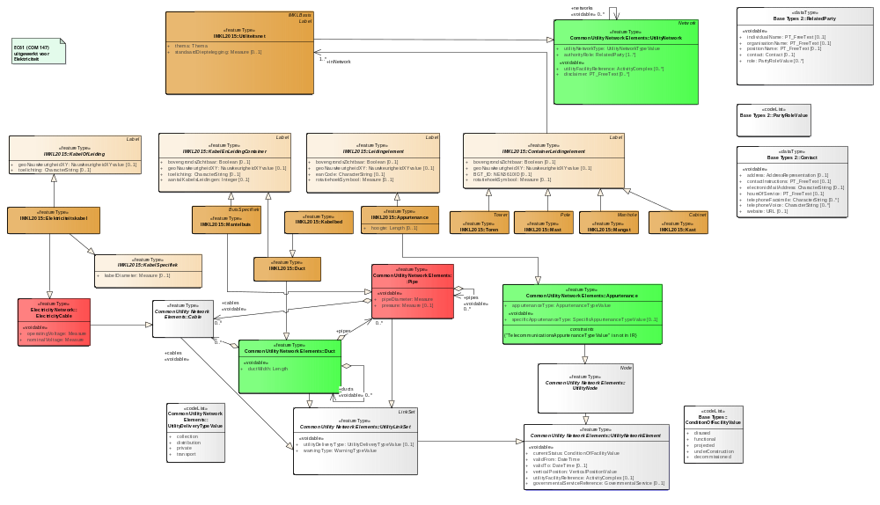

Toelichting op diagram:
Dit diagram is nog in ontwikkeling omdat er nog geen contact is geweest met de stakeholders van het EC61 proces. In deze fase volstaat deze analyse en kan het model worden gebruikt om eisen aan data-uitwisseling voor en impact voor bronhouders van, EC61 te analyseren

Het diagram is alleen uitgewerkt voor het kabeltype elektriciteit. Voor de ander kabel en leiding typen is het vergelijkbaar. De belangrijkste conclusie is dat IMKL2015 – WION volstaat voor het leveren van de EC61 informatie. Er hoeft alleen informatie over mogelijke exploitant of eigenaar van een net bijgevoegd te worden.
    - UML - Buisleidingen Risicoregister overzicht.
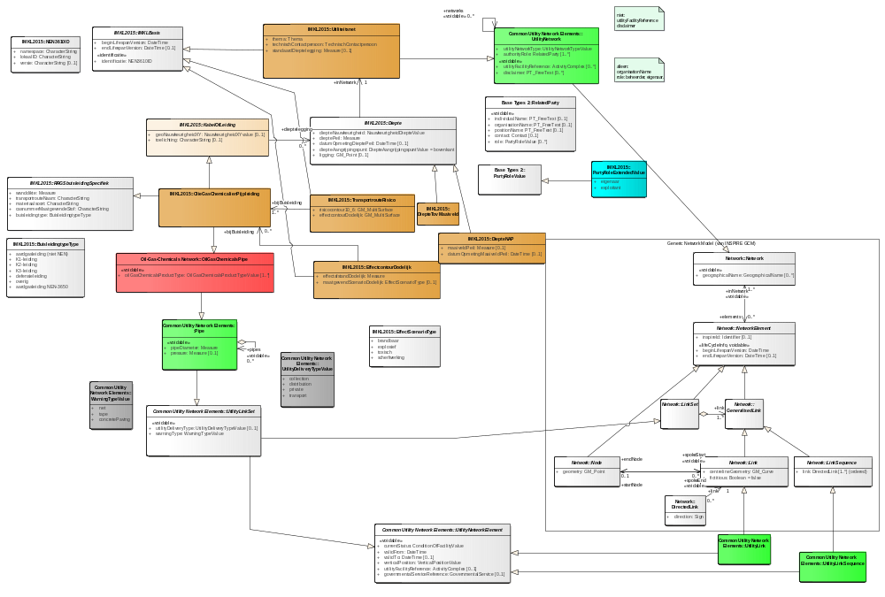

Toelichting op diagram:
Voor het Risicoregister is van uit het perspectief van de utiliteitsnetten alleen de informatie over buisleidingen gevaarlijke inhoud van belang. Er is een extensie op de OlieGasChemicalienLeiding voor specifieke informatie voor het risicoregister.

Een object OlieGasChemicalienPijpleiding van een net van het thema buisleiding gevaarlijke inhoud wordt verbijzonderd in een object Transportroutedeel waarin een paar specifieke attributen zijn opgenomen. Locatie van Transportroutedeel en een aantal basisattributen worden via INSPIRE en het WION model geleverd. Een Transportroutedeel is een onderdeel van een Transportroute. De Transportroute is de referentie voor een optioneel object TransportrouteRisico met een risicocontour en een verplicht object EffectcontourDodelijk.
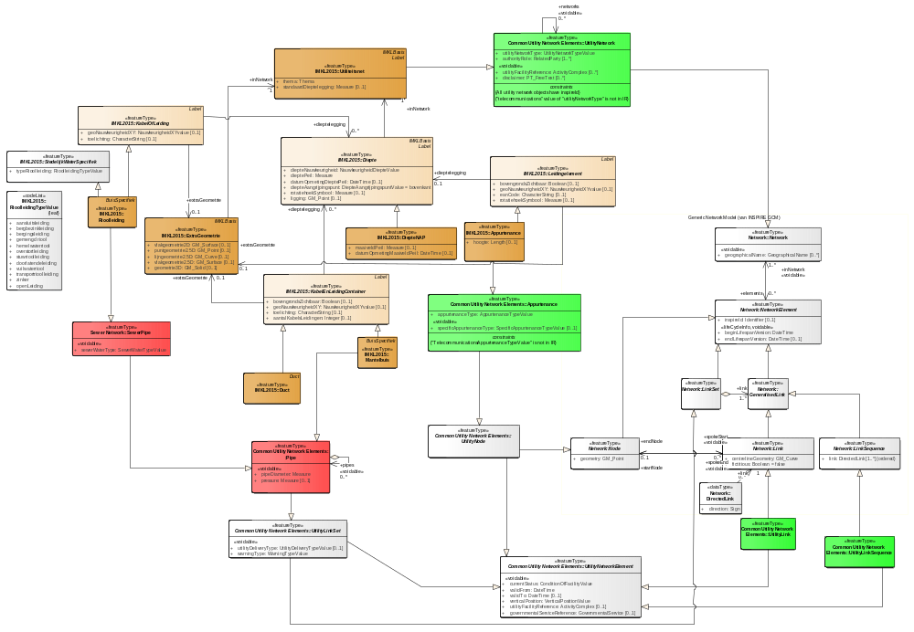
    - UML - Stedelijk water overzicht.

Toelichting op diagram:
Stedelijk water beperkt zich in het IMKL2015 verband tot het thema riool onder overdruk of onderdruk en riool vrijverval. Als specifieke informatie is een waardelijst voor type rioolleiding opgenomen. Voor het geografisch informatiemodel van stedelijk water is een afstemming met de Gegevenswoordenboek Stedelijk Water (GWSW) van belang. De waarden uit de waardelijst vinden hun definitie in dat gegevenswoordenboek. Het GWSW is beschikbaar via http://data.gwsw.nl (de volledige soortenboom in html) en als linked open data via http://sparql.gwsw.nl (semantische server, te ontsluiten via SPARQL queries). Elke term, definitie en attribuut is te direct bekijken via http://data.gwsw.nl/{term}, bijvoorbeeld http://data.gwsw.nl/vrijvervalrioolleiding .

  - Objectcatalogus.
NOG aanpassen.
De IMKL2015 objectcatalogus is opgenomen in een apart document IMKL2015 – Objectcatalogus. In deze paragraaf zijn de metadata en de lijst met objecttypes opgenomen. Voor de volledige beschrijving wordt naar het document IMKL2015 – Objectcatalogus verwezen.

Objectcatalogus metadata: Naam van feature catalogus | IMKL2015
Scope | IMKL2015
Versienummer | IMKL versie 1.2RC1
Versiedatum | 2017-03-09
Herkomst Definities | Dataspecificatie IMKL2015

Types gedefinieerd in de objectcatalogus:
Type | Package | Stereotypes
AanduidingEisVoorzorgsmaatregel | IMKL2015 | «featureType»
AanvraagSoortContact | IMKL2015 | «dataType»
AanvraagSoortValue | IMKL2015 | «codeList»
Aanvrager | IMKL2015 | «dataType»
Achtergrondkaart | IMKL2015 | «dataType»
AchtergrondkaartSoortValue | IMKL2015 | «codeList»
Adres | IMKL2015 | «dataType»
Annotatie | IMKL2015 | «featureType»
AnnotatieTypeValue | IMKL2015 | «codeList»
Appurtenance | IMKL2015 | «featureType»
Beheerder | IMKL2015 | «featureType»
Belang | IMKL2015 | «featureType»
BelangGeneriek | IMKL2015 | «featureType»
Belanghebbende | IMKL2015 | «featureType»
BestandMediaTypeValue | IMKL2015 | «codeList»
Bijlage | IMKL2015 | «featureType»
BijlageTypeValue | IMKL2015 | «codeList»
BuisleidingTypeValue | IMKL2015 | «codeList»
BuisSpecifiek | IMKL2015 | «featureType»
ConditionOfFacilityIMKLValue | IMKL2015 | «codeList»
Contact | IMKL2015 | «dataType»
ContainerLeidingelement | IMKL2015 | «featureType»
Diepte | IMKL2015 | «featureType»
DiepteAangrijpingspuntValue | IMKL2015 | «codeList»
DiepteNAP | IMKL2015 | «featureType»
DiepteTovMaaiveld | IMKL2015 | «featureType»
Duct | IMKL2015 | «featureType»
EffectcontourDodelijk | IMKL2015 | «featureType»
EffectScenarioType | IMKL2015 | «codeList»
EigenTopografie | IMKL2015 | «featureType»
EigenTopografieStatusValue | IMKL2015 | «codeList»
EisVoorzorgsmaatregelBijlage | IMKL2015 | «featureType»
ElectricityAppurtenanceTypeIMKLValue | IMKL2015 | «codeList»
Elektriciteitskabel | IMKL2015 | «featureType»
ExtraDetailinfo | IMKL2015 | «featureType»
ExtraDetailInfoTypeValue | IMKL2015 | «codeList»
ExtraGeometrie | IMKL2015 | «featureType»
ExtraInformatie | IMKL2015 | «featureType»
GebiedsinformatieAanvraag | IMKL2015 | «featureType»
GebiedsinformatieLevering | IMKL2015 | «featureType»
Graafpolygoon | IMKL2015 | «featureType»
IMKLBasis | IMKL2015 | «featureType»
Informatiepolygoon | IMKL2015 | «featureType»
Kabelbed | IMKL2015 | «featureType»
KabelEnLeidingContainer | IMKL2015 | «featureType»
KabelOfLeiding | IMKL2015 | «featureType»
KabelSpecifiek | IMKL2015 | «featureType»
Kast | IMKL2015 | «featureType»
Label | IMKL2015 | «featureType»
Labelpositie | IMKL2015 | «dataType»
LabelpositieValue | IMKL2015 | «codeList»
Leidingelement | IMKL2015 | «featureType»
Maatvoering | IMKL2015 | «featureType»
MaatvoeringsTypeValue | IMKL2015 | «codeList»
Mangat | IMKL2015 | «featureType»
Mantelbuis | IMKL2015 | «featureType»
Mast | IMKL2015 | «featureType»
NauwkeurigheidDiepteValue | IMKL2015 | «codeList»
NauwkeurigheidXYvalue | IMKL2015 | «codeList»
NEN3610ID | IMKL2015 | «dataType»
OilGasChemicalsAppurtenanceTypeIMKLValue | IMKL2015 | «codeList»
OilGasChemicalsProductTypeIMKLValue | IMKL2015 | «codeList»
OlieGasChemicalienPijpleiding | IMKL2015 | «featureType»
Opdrachtgever | IMKL2015 | «dataType»
Organisatie | IMKL2015 | «featureType»
Orientatiepolygoon | IMKL2015 | «featureType»
Overig | IMKL2015 | «featureType»
OverigSpecifiek | IMKL2015 | «featureType»
PipeMaterialTypeIMKLValue | IMKL2015 | «codeList»
PostbusAdres | IMKL2015 | «dataType»
Rioolleiding | IMKL2015 | «featureType»
RioolleidingTypeValue | IMKL2015 | «codeList»
SewerAppurtenanceTypeIMKLValue | IMKL2015 | «codeList»
SoortWerkzaamhedenValue | IMKL2015 | «codeList»
StedelijkWaterSpecifiek | IMKL2015 | «featureType»
TechnischGebouw | IMKL2015 | «featureType»
Telecommunicatiekabel | IMKL2015 | «featureType»
TelecommunicationsAppurtenanceTypeIMKLValue | IMKL2015 | «codeList»
TelecommunicationsCableMaterialTypeIMKLValue | IMKL2015 | «codeList»
Thema | IMKL2015 | «codeList»
ThermalAppurtenanceTypeIMKLValue | IMKL2015 | «codeList»
ThermalProductTypeIMKLValue | IMKL2015 | «codeList»
ThermischePijpleiding | IMKL2015 | «featureType»
TopografischObjectTypeValue | IMKL2015 | «codeList»
Toren | IMKL2015 | «featureType»
Transportroute | IMKL2015 | «featureType»
Transportroutedeel | IMKL2015 | «featureType»
TransportrouteRisico | IMKL2015 | «featureType»
Utiliteitsnet | IMKL2015 | «featureType»
UtilityNetworkTypeIMKLValue | IMKL2015 | «codeList»
Veiligheidsgebied | IMKL2015 | «featureType»
WaterAppurtenanceTypeIMKLValue | IMKL2015 | «codeList»
Waterleiding | IMKL2015 | «featureType»
WaterTypeIMKLValue | IMKL2015 | «codeList»
PipeMaterialTypeValue | Common Extended Utility Network Elements | «codeList»
UtilityNetwork | Common Utility Network Elements | «featureType»
Cabinet | Common Utility Network Elements | «featureType»
UtilityNetworkTypeValue | Common Utility Network Elements | «codeList»
UtilityLinkSet | Common Utility Network Elements | «featureType»
Pipe | Common Utility Network Elements | «featureType»
Pole | Common Utility Network Elements | «featureType»
Duct | Common Utility Network Elements | «featureType»
Tower | Common Utility Network Elements | «featureType»
Cable | Common Utility Network Elements | «featureType»
UtilityDeliveryTypeValue | Common Utility Network Elements | «codeList»
Manhole | Common Utility Network Elements | «featureType»
AppurtenanceTypeValue | Common Utility Network Elements | «codeList»
Appurtenance | Common Utility Network Elements | «featureType»
SpecificAppurtenanceTypeValue | Common Utility Network Elements | «codeList»
WarningTypeValue | Common Utility Network Elements | «codeList»
ElectricityAppurtenanceTypeValue | Electricity Network | «codeList»
ElectricityCable | Electricity Network | «featureType»
OilGasChemicalsPipe | Oil-Gas-Chemicals Network | «featureType»
OilGasChemicalsProductTypeValue | Oil-Gas-Chemicals Network | «codeList»
OilGasChemicalsAppurtenanceTypeValue | Oil-Gas-Chemicals Network | «codeList»
SewerWaterTypeValue | Sewer Network | «codeList»
SewerPipe | Sewer Network | «featureType»
SewerAppurtenanceTypeValue | Sewer Network | «codeList»
TelecommunicationsAppurtenanceTypeValue | Telecommunications Network | «codeList»
TelecommunicationsCableMaterialTypeValue | Telecommunications Network | «codeList»
TelecommunicationsCable | Telecommunications Network | «featureType»
ThermalPipe | Thermal Network | «featureType»
ThermalAppurtenanceTypeValue | Thermal Network | «codeList»
WaterPipe | Water Network | «featureType»
WaterAppurtenanceTypeValue | Water Network | «codeList»
WaterTypeValue | Water Network | «codeList»
ThermalProductTypeValue | Thermal Network | «codeList»

    - Geografische objecten.
Zie IMKL2015 – Objectcatalogus.

    - Data typen.
Zie IMKL2015 – Objectcatalogus.

    - Waardelijsten.
Zie IMKL2015 – waardelijst register. (en in Excel: IMKL2015 - 1.2 IMKL waardelijsten.xlsx)

    - Geïmporteerde typen (informatief).
Zie IMKL2015 – Objectcatalogus.

Referentiesystemen
Dit hoofdstuk beschrijft het referentiesysteem van het data product.
  - Ruimtelijk referentiesysteem.
Voor het ruimtelijk referentiesysteem gelden er twee situaties: leveren voor INSPIRE en levering voor andere processen.

Voor uitwisseling voor de niet INSPIRE datalevering geldt: Rijksdriehoekmeting (RD).
RD-NAP-coördinaat-referentiesysteem (binnen de Nederlandse kustlijnen). Hiervoor geldt dat de gebruikte horizontale datum Bessel 1841 is en het coördinaatsysteem de stereografische projectie. Als verticale datum wordt het NAP-vlak gebruikt.

Voor RD geldt EPSG code: 28992
Voor RD + NAP geldt EPSG code: 7415

Levering voor INSPIRE: European Terrestrial Reference System 1989 (ETRS1989).
ETRS89 (2D): 4258
ETRS89 + EVRF2000 : 7409 (hoogte in meters tov EVRF2000 (=NAP).
Zie voor meer detail hoofdstuk 6 van INSPIRE_Dataspecifications_US_v3.0.

Toelichting:
Het ruimtelijk referentiesysteem beschrijft het meetkundige stelsel waarin de coördinaten van een object betekenis krijgen. In de regel wordt daar een coördinaat referentiesysteem voor gebruikt. Voor Nederland is de Rijksdriehoekmeting (RD) het gangbare referentiesysteem. Dit is echter een referentiesysteem dat alleen voor Nederland van toepassing is en ook alleen voor land, niet zee, is gedefinieerd.

Met de toename van internationale data uitwisseling is er behoefte aan internationaal bruikbare referentiesystemen. ETRS89 is het referentiesysteem dat hieraan voldoet. INSPIRE schrijft het gebruik van ETRS89 voor.
Voor conversie van RD naar ETRS89 zijn er in 2000 officiële conversieregels bepaald. Kanttekening hierbij is wel dat de implementatie van deze conversieregels in de praktijk significante afwijkingen of verschillen geeft. Er wordt daarom op nationaal niveau onderzocht of het niet beter is om ETRS89 als standaard voor de opslag van geo-informatie in te voeren en indien nodig of gewenst naar RD te converteren. Omdat resultaten van dit onderzoek nog niet bekend zijn is voor deze utiliteitsnet-dataspecificatie gekozen voor RD en daarmee voor aansluiting bij de huidige praktijk van de Nederlandse geo-informatie infrastructuur.

Temporeel referentiesysteem
Alle tijdsaanduidingen zijn gebaseerd op de Gregoriaanse kalender en uitgedrukt is overeenstemming met de internationale standaard ISO 8601. Voorbeelden daarvan zijn:
2014 (het jaar 2014); 2014-04 (april 2014); 2014-04-15 (15 april 2014); 2014-04-15T16:30:20+01:00 (15 april 2014, 16:30 20sec, tijdzone UTC+1).

Levering
Dit hoofdstuk heeft alleen betrekking op de geodata, de gevectoriseerde gegevens van een bericht. Andere gegevens zoals bijvoorbeeld detailschets vallen daarbuiten.
  - Leveringsmedium.
Data worden geleverd via netwerkservices. Van toepassing zijn WMS voor viewservices en WFS voor downloadservices. INSPIRE beschrijft naast WFS ook nog optioneel ATOM feeds als mogelijkheid voor het leveren van data.
  - Formaten (encodings).
Het format waarin data worden geleverd is GML 3.2.1. simple features profile 2 (SF-2). Dit profiel heeft een beperkt aantal GML constructies en bevat o.a. geen 3D volume objecten. Als 3D volume objecten nodig zijn moet er van SF-2 afgeweken worden. Meer informatie over simple feature profiles in: http://www.geonovum.nl/sites/default/files/Geometrieinmodelengml_1.0.pdf . Voor IMKL2015 is een GML applicatieschema gemaakt. Datasets van utiliteitsnetten die conform deze specificatie zijn gemaakt moeten foutloos valideren tegen het IMKL2015 applicatieschema.

Het IMKL2015 UML is toegepast in 4 profielen. Voor elk van die is er een GML applicatieschema gemaakt. Er zijn nu drie profielen beschikbaar.

WION profiel: IMKL2015-wion.xsd
WION Belangenregistratie: IMKL2015-wionbr.xsd
Subset van WION profiel met alleen objecttypen voor Belangenregistratie.
Risicoregister profiel: IMKL2015-rrb.xsd
Stedelijkwater profiel: IMKL2015-sw.xsd
EC61 profiel: in ontwikkeling

Waardelijsten van het type codeList zijn toegepast in RDF.
IMKL2015.rdf
    - Nadere GML implementatie specificaties
Voor het genereren van IMKL2015 gml bestanden zijn er nog een aantal aanvullende afspraken.

Encoding, tekenset, van het GML bestand
Voor de encoding van het GML bestand wordt UTF-8 voorgeschreven. Van UTF-8 wordt de tekenset ISO-8859-1 ondersteunt en binnen deze tekenset wordt gebruikt: unicode [32 – 128] en [160 – 255]. Opgemerkt wordt dat (U+8216), (U+8217), (U+8220), (U+8221) ook als tekens op een kaart weer te geven moeten zijn.

gml: id
Elk object in het GML bestand krijgt een <gml:id>. Dit gml:id heeft geen informatiewaarde maar is nodig om interne en externe referenties te realiseren. Er zijn twee situaties:

Een object met een NEN3610 of INSPIRE identifier:
De in een GML bestand opgenomen gml:id is een concatenatie van de volledige identifier, bestaande uit de namespace en lokale id.
- Voor het concateneren van nameSpace,LokaalId en mogelijk in de toekomst Versienummer gebruiken we als scheidingsteken '-' ;
- Als scheidingsteken binnen lokaalId geldt '.'. De eerste punt komt dus na de bronhoudercode. Daarna komt de Id van de bronhouder intern (hierin mogen dus geen punten meer) en dan weer een '.' met daarna het volgnummer voor uitlevering.
Object zonder NEN3610 of INSPIRE identifier:
In de regel zijn dit de geometrieën. Het gml:id is hiervoor vrij te kiezen en hoeft alleen uniek te zijn binnen een levering.

Bounding Box (gml:boundedBy)
Het is in GML optioneel om een bounding box te definiëren waarin een rechthoek is opgenomen die middels een linkerbenedenhoek en rechterbovenhoek de extent van de coördinaten weergeeft.
Voor WION geldt de volgende regel:
Een bounding box is verplicht alleen voor het hele bestand bij uitleveringen en is niet opgenomen bij individuele geometrieën.

Voorbeeld:
<gml:boundedBy>
<gml:Envelope>
<gml:lowerCorner srsName="urn:opengis:def:crs:EPSG::28992">......</gml:lowerCorner>
<gml:upperCorner srsName="urn:opengis:def:crs:EPSG::28992">......</gml:upperCorner>
</gml:Envelope>
</gml:boundedBy>

Geometrietypen en interpolatie
In het IMKL2015 UML en het afgeleide XML schema zijn de geometrietypen gespecificeerd. Voor de lijninterpolatie mag naast gml:LineString ook gml:Arc en gml:Circle gebruikt worden.
gml:Arc is gedefinieerd door drie punten.
Niet ondersteund worden:
gml:ArcByCenterPoint
gml:ArcByBulge
gml:CircleByCenterPoint

Draairichting van polygonen
Hiervoor gelden de regels van ISO19107: Geographic information – Spatial Schema.
Voor een polygoon die je van de bovenkant bekijkt: exterior ring tegen de klok in, interior ring met de klok mee. In 2d GIS bekijk je polygonen altijd van de bovenkant.

Nauwkeurigheid coördinaten
Nauwkeurigheid van coördinaten is 3 decimalen. Alles wat nauwkeuriger is wordt afgerond op deze nauwkeurigheid (3 decimalen). 0.0015 -> 0.002; 0.0014 -> 0.001.

srsName
srsName invullen bij elk planobject op hoogste geometrie niveau.
Voor IMKL2015 is het coördinaat referentiesysteem Rijksdriehoekstelsel verplicht. Bij 2D is dat epsg code 28992 en bij 2.5D en 3D epsg code 7415.

De srsName wordt als volgt ingevuld:
srsName="urn:ogc:def:crs:EPSG::28992"
Toelichting: srsName is de specificatie van het coördinaat referentiesysteem. Voor iedere geometrie moet een srsName te vinden zijn. In feite betekent dit dat iedere geometrie een srsName moet hebben. In geval van een multigeometrie hoeft de srsName alleen aan de multigeometrie te hangen en niet aan ieder los onderdeeltje ervan.

srsDimension
srsDimension wordt opgenomen.
Toelichting: De srsDimension geeft aan uit hoeveel elementen een coördinaat bestaat.
Voor IMKL2015 is dat standaard 2 (x,y). Dit past ook bij het GML-SF2 profiel. Optioneel kan er een extra 3D geometrie worden meegegeven. Zie het objecttype ExtraGeometrie.

Visualisatie
Opgenomen in apart document: Handreiking visualisatie – IMKL2015.

Bibliografie
Dit hoofdstuk beschrijft relevante documenten betrekking hebben op deze dataspecificatie.

- [D2.8.III.6] Data Specification on Utility and Government Services
– Technical Guidelines, http://inspire.jrc.ec.europa.eu/documents/Data_Specifications/INSPIRE_DataSpecification_US_v3.0.pdf
- [DS-D2.5] INSPIRE DS-D2.5, Generic Conceptual Model, v3.1, http://inspire.jrc.ec.europa.eu/reports/ImplementingRules/DataSpecifications/D2.5_v3.1.pdf
- [D2.10.1] INSPIRE Data Specifications – Base Models – Generic Network Model, http://inspire.jrc.ec.europa.eu/documents/Data_Specifications/D2.10.1_GenericNetworkModel_v1.0rc3.pdf
- AGIV – IMKL2.2 Data Model, versie 0.13.
- NEN 3610/A1:2016 Basismodel Geo-informatie - Termen, definities, relaties en algemene regels voor de uitwisseling van informatie over aan de aarde gerelateerde ruimtelijke objecten. Normcommissie 351 240 "Geo-informatie”, Nederlands Normalisatie-instituut.
- Data uitwisseling specificatie Informatiemodel Stedelijk Water (IMSW). http://www.riool.net/-/informatiemodel-stedelijk-water-ter-visie. Stichting RIONED.
- GegevensWoordenboek Stedelijk Water (GWSW). http://www.riool.net/gegevenswoordenboek. Stichting RIONED.
- Brink, van den, L., Janssen, P., Quak, W.; 2012. Handreiking Geometrie in model en GML. http://www.geonovum.nl/sites/default/files/Geometrieinmodelengml_1.0.pdf

Bijlage 1: IMKL1.1 (2012)
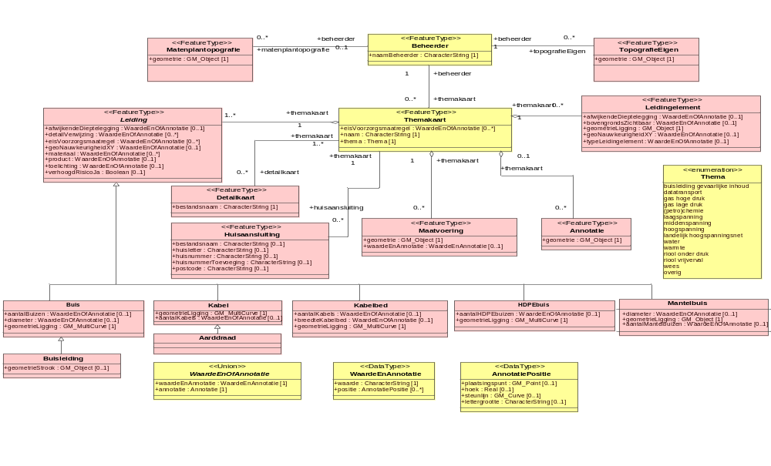

Bijlage 2: IMKL2015 waardelijsten.
OPMERKING: Opgenomen in apart document.

Bijlage 3: Toelichting op geometriemodel.
Het geometriemodel van IMKL is gebaseerd op het netwerk model van INSPIRE. De volgende aspecten typeren de toepassing van het netwerk model in IMKL2015.

- de geometrie wordt gedefinieerd in het netwerk model;
- geometrie wordt gerealiseerd door de objectypen Link en Node;
- geometrische primitieven zijn punten of lijnen;
- een IMKL:KabelOfleiding is een UtilityLinkSet;
- Een UtilityLinkSet verwijst naar 1..* Links;
- Een IMKL:Leidingelement is een Node;
- Het netwerk model bestaat uit een optionele relatie tussen Node en Link;
- Een LinkSquence bevat DirectedLinks en wordt gebruikt om een route in een netwerk aan te geven.

Punt 5 maakt dat er een verwijzing is van een IMKL informatielement, bijvoorbeeld een elektriciteitskabel naar een Link (en dus de geometrie) en niet andersom. Punt 7, de optionele relatie tussen links en nodes maakt dat er verschillende niveaus van het toepassen van netwerktopologie zijn. Voorlopig gaan we er van uit dat al deze versies toegepast kunnen worden. Voor de uitleg daarvan een voorbeeld van een leiding met een aantal nodes (leidingelementen). A en J zijn begin en eindpunt van de leiding; B tot en met I zijn aansluitingen met aftakkingen.

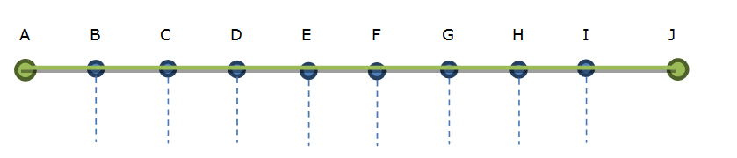

Versie 1: Netwerktopologie volledig toegepast.
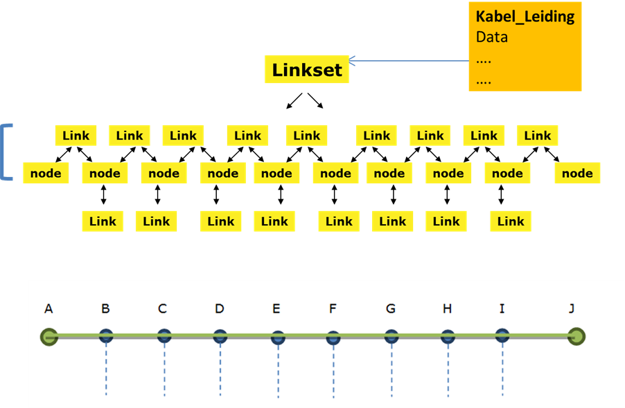
De volledig toepassing van het netwerk model bestaat uit het maken van 1 linkset die bestaat uit links die nodes met elkaar verbinden. Er is een verwijzing tussen de nodes en de links. Een leiding verwijst naar de linkset die er bij hoort. Zie onderstaand schema.

Versie 2: Netwerktopologie niet toegepast.
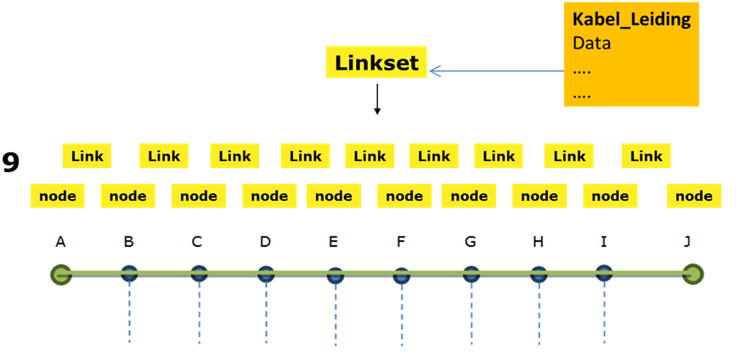
In deze versie is de netwerk topologie niet toegepast. Er is 1 linkset die bestaat uit 9 links maar er is geen verwijzing tussen linkes en nodes.

Versie 3: Netwerktopologie niet toegepast.
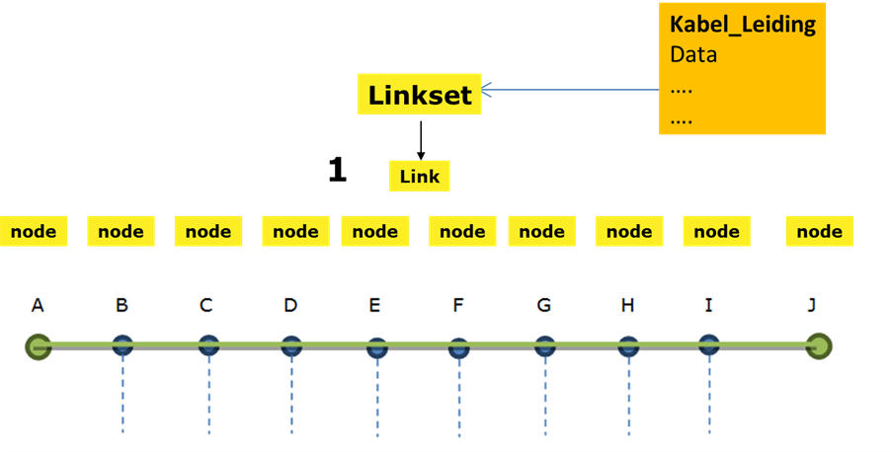
In deze versie bestaat de linkset uit 1 link van A naar J. De nodes zijn apart ‘bovenop’ de leiding weergegeven. Er is geen enkele netwerktopologie.

